Министерство образования и молодежной политики Свердловской области.
Государственное бюджетное общеобразовательное учреждение Свердловской области «Екатеринбургская школа № 5, реализующая адаптированные основные общеобразовательные программы»

Сборник конспектов уроков
по обучению пошаговому рисованию.

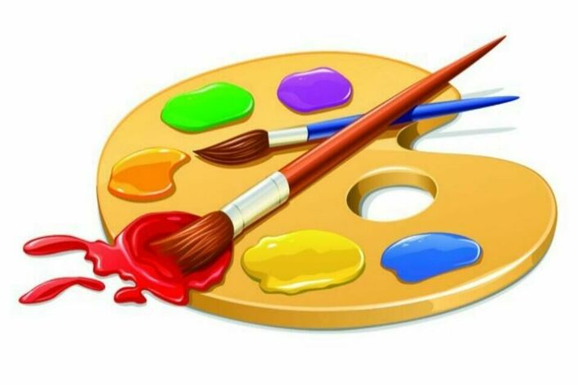
Автор: Орехова Ирина Владимировна
Учитель высшей квалификационной категории

Г. Екатеринбург 2024

Пояснительная записка.
В системе обучения детей с интеллектуальными нарушениями уроки изобразительного искусства имеют большое значение и являются одним из самых главных и необходимых моментов в воспитании ребёнка с ограниченными возможностями здоровья.
В комплексе с другими учебными предметами они оказывают заметное коррекционно-развивающее действие, влияют на интеллектуальную, эмоциональную и двигательную сферы учащихся, развитие личностных качеств; способствуют формированию эстетического восприятия, помогают в решении проблем социализации и адаптации «особого» ребёнка.
На уроках ИЗО дети обращают пристальное внимание на формы, светотени и цветовые оттенки; развивают глазомер; понимают перспективу и отношение частей целого, их взаимосвязь и общее представление. У ребят вырабатывается отчётливая зрительная память, которая побуждает их к исследованию, развитию эстетического вкуса и взгляда. Изобразительная деятельность развивает психологическую оценку выражения лица, значение поз и движений. И, несомненно, школьники получают огромное наслаждение, создавая, фантазируя, осознавая глубокие понятия жизни и творчества. Кроме того, ребёнок, который умеет рисовать, облегчает себе освоение программы других школьных предметов, ведь на уроках ИЗО в работу включаются двигательные и зрительные, мускульные и осязательные анализаторы. Помимо этого, рисование помогает ученику развивать память и внимание, учит ребёнка правильно думать и анализировать ситуацию, сочинять и воображать.
Процесс познания мира у ребенка неотделим от стремления пробовать изобразить то, что он видит вокруг себя. Задача учителя-помочь ему в этом.
Предлагаемое пособие представляет собой 25 подробных разработок конспектов по изобразительному искусству с пошаговой инструкцией к каждой теме. Данное пособие представляет интерес для учителей начальных классов для проведения уроков изобразительного искусства, а также может использоваться в программах по внеурочной деятельности.
В содержание разработок конспектов входят сведения об истории возникновения праздников 8 Марта,1 мая, 9 мая. Обучающиеся знакомятся с особенностями работы в области декоративно-прикладного искусства и народного творчества, овладевают навыками конструирования.
Каждая тема представлена педагогическим рисунком с пошаговой инструкцией.
Пошаговое рисование – это способ, который поможет развить творческие способности детей, вне зависимости от его природных данных. Он позволяет создавать рисунок последовательно, по этапам, от простого к сложному.
Для обучающихся пошаговое рисование хорошее подспорье: во-первых, они учатся рисовать без ошибок, соблюдая определённый порядок действий, во-вторых, в процессе многократных тренировок у них вырабатывается алгоритм, который позволит впоследствии самим безошибочно изображать многие вещи и без схемы. Наконец, это просто очень интересно и увлекательно – следить, как из маленьких фигур и штрихов вырисовывается целый образ, причём, неудачи случаются редко.
Задания, которые даются детям на уроке, можно видоизменять, дополнять по усмотрению педагога и выбора обучающихся.
Интересное построение конспектов с целью раскрытия содержания тем, основу которого составляют внутренние явления искусства, их эмоционально-нравственное воздействие на ребенка, гуманизм, отвечает принципам программы. Включение разнообразного справочного материала, подробное описание технических приемов и этапов выполнения рисунка, помогут учителям изобразительного искусства проводить уроки насыщенно и эффективно.
Методические рекомендации по использованию наглядного
материала
«Пошаговое рисование» на уроках ИЗО.
На уроках ИЗО дети учатся планировать свою работу, намечать последовательность выполнения рисунка, что оказывает огромное влияние на развитие мышления и речи.
Большую помощь в данной работе оказывает наглядный материал «Пошаговое рисование».
Возьмём, к примеру, рисование с натуры раскладной пирамидки.
Предлагается детям назвать предметы, которые имеют коническую форму (колпак клоуна, ракета, конец заточенного карандаша). Детская пирамидка, которую дети будут рисовать тоже имеет форму конуса. Разобрав пирамидку, показывается стержень, который служит осью. На эту ось надеваются кольца.
Приступая к выполнению рисунка, прежде всего рисуем осевую линию (ось), затем определяем высоту пирамиды, уточняем ширину нижнего кольца, соединяем с вершиной пирамиды, после этого считаем количество колец и отмечаем на осевой линии место для каждого кольца (проводим горизонтальные прямые), оставив место для верхушки. Рисуя кольца, необходимо следить за изгибами линий их основания и верха.
После того, как на доске показан последовательный ход работы над рисунком, стирается этот рисунок с доски и обучающиеся повторяют план выполнения рисунка, поочерёдно выходя к доске, рисуют пирамидку поэтапно, с проговариванием своих действий, опираясь на план рисунка «Пошаговое рисование». Затем обучающиеся приступают к самостоятельной деятельности.
Рассмотрим ещё один пример : «Рисование с натуры овощей и фруктов».
Предлагаем обучающимся внимательно рассмотреть муляжи овощей и фруктов. Уточняем, какую форму они имеют, из каких частей состоит каждый овощ или фрукт. Обсуждаем, как правильно выполнить цветовое решение. Далее с учащимися определяем последовательность выполнения рисунка.
1 этап: правильно выбрать размеры овощей и фруктов, красиво расположить их на альбомном листе, выполняя набросок.
2 этап: придать чёткую форму изображаемым предметам.
3 этап: в соответствии с размерами дорисовать мелкие детали: плодоножки, листья.
Далее к доске вызывается ученик, который повторяет последовательность выполнения работы по схеме, учитель одновременно выполняет педагогический рисунок на специально отведённом листе.
Обучающиеся 1 уровня могут выполнить рисунок самостоятельно. Обучающимся 2 уровня потребуется небольшая помощь учителя. Обучающимся 3-4 уровня можно предложить наполовину выполненный рисунок, они его доработают и разукрасят. Для этого учителю потребуется заранее предусмотреть, кто из учеников не справится с рисунком самостоятельно и приготовить ксерокопии 3го-4го этапов выполнения рисунка из пособия «Пошаговое рисование».

Использованная литература:
1. «Обучение учащихся 1-4 классов вспомогательной школы. Под редакцией В.Г. Петровой. Москва: Просвещение, 1976.
2. Грибовская А.А. Народное искусство и детское творчество. Просвещение, 2009.
3. Герчук Ю.Я. Основы художественной грамоты. - Москва: Учебная литература, 1998.
4.Комарова Т.С. Обучение детей технике рисования. - Москва: Столетие, 1994.
5.Кузин В.С. Основы обучения изобразительному искусству в школе. - Москва: Просвещение, 1977.
6.Мухина В.С. Изобразительная деятельность ребенка как форма усвоения социального опыта. - Москва: Педагогика,1981.
7. moi – raskraski. ru

Уроки № 1-2.
Тема: Рисование с натуры овощей и фруктов.
Цель: формировать умение передавать округлую и овальную, конусовидную форму овощей и фруктов.
Задачи:
1. Развивать умение передавать примерные пропорции изображаемого предмета и относительную величину его частей, закреплять умение правильно располагать изображаемые предметы на листе бумаги.
2. развивать внимание, мышление, речь, умение обследовать предметы по форме, величине, цвету.
3.Воспитывать аккуратность при работе с красками.
Оборудование: муляжи овощей и фруктов, образец рисунка, схема для построения изображения, лист для педагогического рисунка.
Ход урока.
I.Организационный момент. Проверка готовности к уроку. Пальчиковая гимнастика.
II. 1.Вводная беседа.
- О каком времени года эта загадка?
Листья клёна пожелтели,
Птицы к югу улетели.
Дождику идти не лень
И всю ночку и весь день.
- Почему осень можно назвать «богатым» временем года? Чем богата осень?
- Отгадайте загадку про овощ.
Загадка про капусту:
Уродилась я на славу,
Голова бела, кудрява.
Кто любит щи-
Меня в них ищи.
-Какие еще овощи выращивают в нашей местности?
- Отгадайте загадку про фрукт.
Загадка про яблоко:
Я румяную Матрешку
От подруг не оторву,
Подожду, когда Матрешка
Упадет сама в траву.
-Какие фрукты выращивают в нашей местности?
2. Сообщение цели урока.
-Сегодня мы будем рисовать с натуры овощи и фрукты.
-Как вы понимаете «рисование с натуры?»
III.1.Анализ натуры.
-Рассмотрите внимательно муляжи овощей и фруктов. Какую форму они имеют? (Округлую, овальную, конусовидную.)
-Из каких частей состоит каждый фрукт? (Сам плод, плодоножка, листок.)
Из каких частей состоит овощ? (Сам плод или корнеплод, плодоножка или ботва.)
-Как раскрасить овощи и фрукты, чтобы они были похожи на натуральные? (Накладываем несколько слоев разных оттенков краски.)
2. Определение последовательности выполнения рисунка.
- Для того, чтобы рисунок оказался красивым, был правильным, вы должны выполнить 3 задачи:
1.- правильно расположить предметы;
2.- величина предметов должна быть передана верно по отношению друг к другу;
3.- цвет предмета должен быть передан верно.
Чтобы выполнить эти задачи, рассмотрим этапы работы: (Приложение 1.1, Приложение 1.2)
-Первый этап: правильно расположить лист бумаги (по горизонтали).
-Второй этап: правильно выбрать размеры овощей и фруктов и красиво расположить их на альбомном листе. Выполнить набросок.
-Третий этап: придать четкую форму изображаемым предметам.
-Четвертый этап: в соответствии с размерами дорисовать мелкие детали, плодоножки, листья.
-Пятый этап: аккуратно раскрасить.
К доске вызывается один ребенок, который повторяет последовательность выполнения работы по схеме, учитель одновременно выполняет педагогический рисунок на специально отведенном листе.
3. Указания к началу работы:
-Рисуем с натуры, поэтому чаще смотрим на муляжи и сравниваем с тем, что нарисовали.
4. Работа учащихся над рисунком и руководство процессом изобразительной деятельности.
После завершения карандашного рисунка - физминутка.
У дороги яблоня стоит.
А на яблоне - яблоко висит.
Сильно дерево потряс-
Вот уж яблочко у нас.
В сладко яблоко вопьюсь -
Ох, какой приятный вкус.
Завершение рисунка - работа с красками.
IV.1 Анализ и оценка работ.
2.Итог:
-Какой формы вы учились рисовать предметы? Где может пригодиться умение рисовать овощи и фрукты?

Приложение 1.1 «Рисование овощей и фруктов»

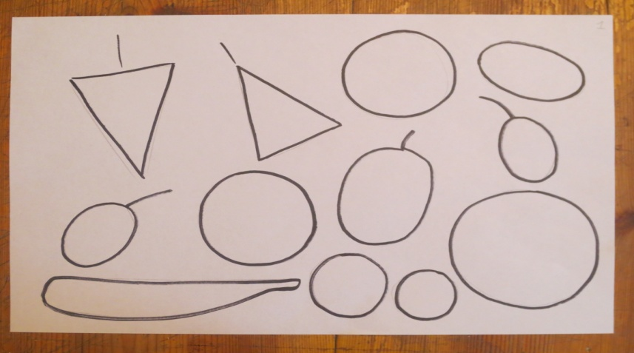
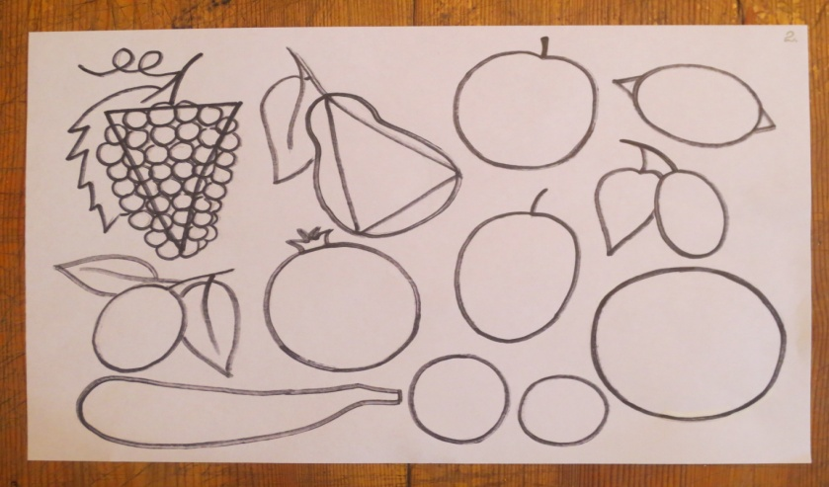
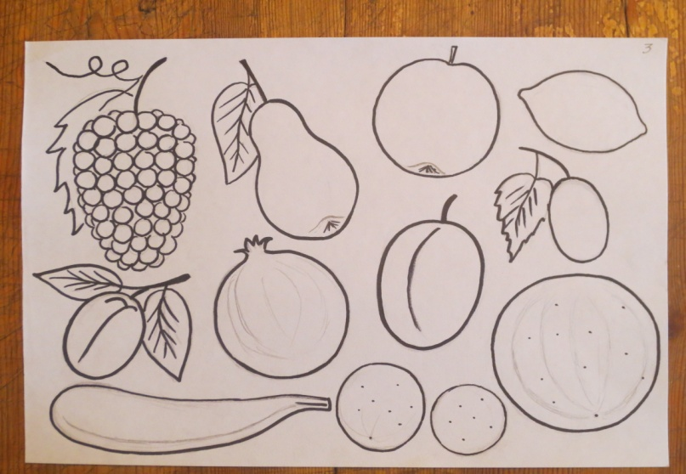
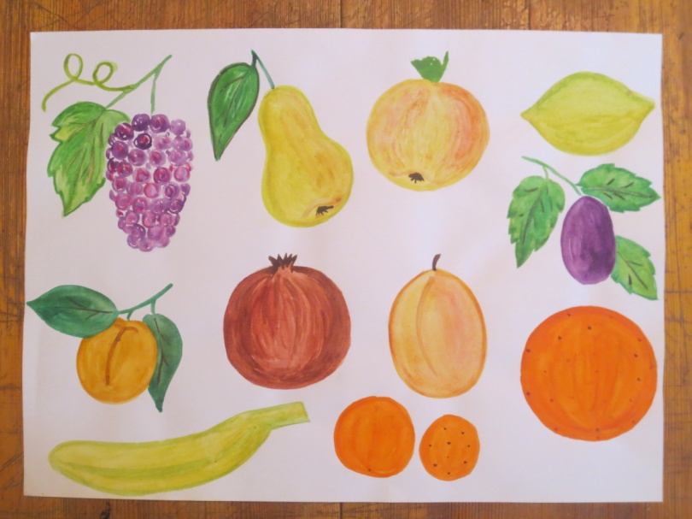

Приложение 1.2

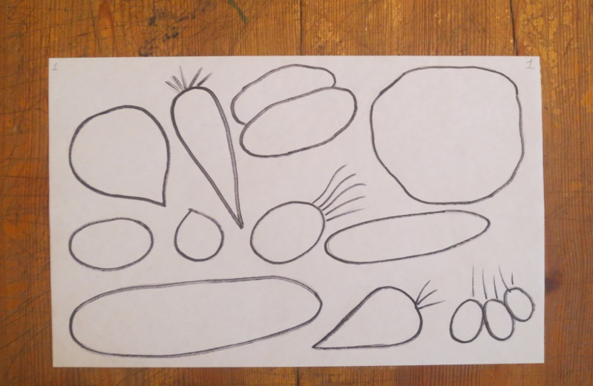

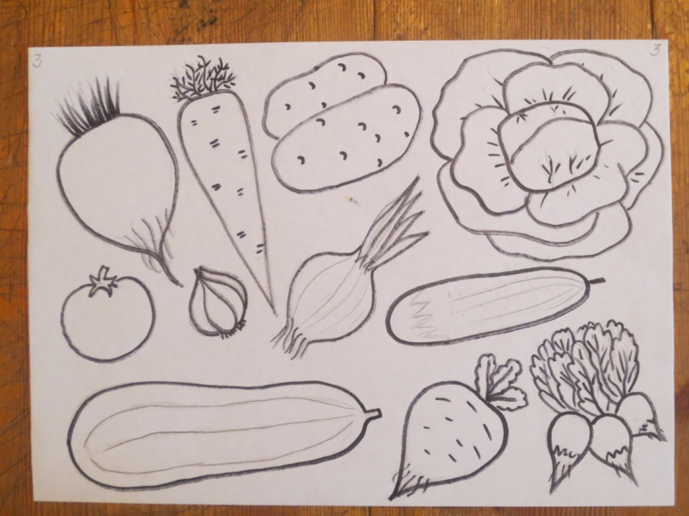
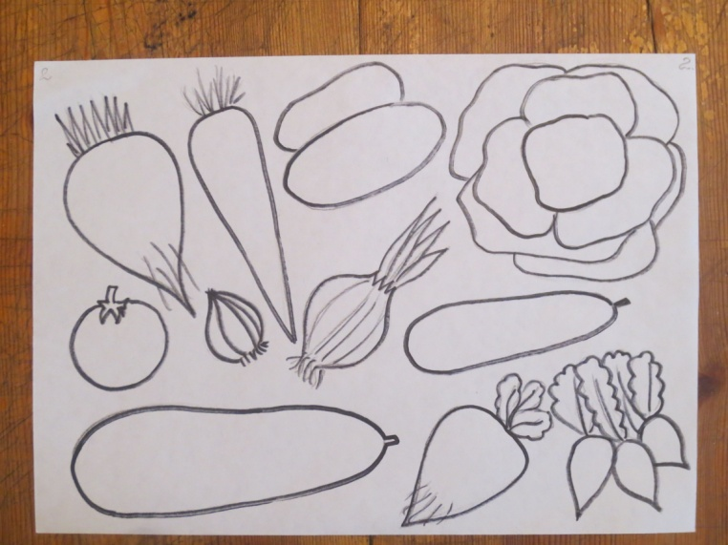

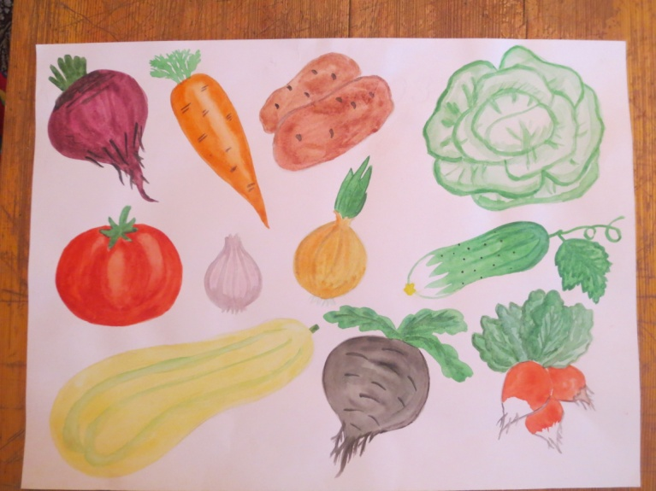

Урок №3
Тема: Рисование с натуры листьев дуба.
Цель: передать пропорции, форму, оттенки окраски осенних листьев дуба.
Задачи:
1.Закреплять умение правильно располагать изображение на листе бумаги.
2.Корректировать умение обследовать предметы по форме, величине, цвету.
3.Воспитывать самостоятельность, аккуратность.
Оборудование: схема для построения изображения, образец рисунка, лист для педагогического рисунка, веточка дуба в натуральном виде.
Ход работы:
I.Организационный момент. Проверка готовности к уроку.
II.1. Вводная беседа.
-Сегодня мы познакомимся с удивительным деревом и нарисуем листья этого дерева.
-Знакомо ли вам это дерево? (иллюстрация).
-Что вы знаете об этом дереве?
Стихотворение:
Дуб дождя и ветра вовсе не боится,
Кто сказал, что дубу страшно простудиться?
Ведь до поздней осени он стоит зеленый.
Значит дуб выносливый,
Значит закаленный. И.Токманова
Дополнительный материал про дуб: может расти тысячу лет, во Франции растет дуб шириной шестнадцать метров.
III.1. Анализ натуры.
-Рассмотрите веточку с листьями дуба внимательно.
-Из скольких частей она состоит? Какую форму имеют листья дуба?
-Какой цвет у ветки? Какого цвета листья?
2. Определение последовательности выполнения рисунка. (Приложение 2)
а) правильно расположить лист бумаги;
б) выбрать размер рисунка и разместить его на листе бумаги;
в) уточнить основные части предмета и мелкие детали (ветка и ее толщина, листья и прожилки на них);
г) передать цвет веточки;
д) передать цвет листьев.
К доске вызывается один ученик, который повторяет последовательность выполнения работы по схеме, учитель одновременно выполняет педагогический рисунок (на специально отведенном листе).
3. Физминутка «Ветер дует нам в лицо…»
4. Указания к началу работы.
-Рисуем с натуры, поэтому чаще смотрим на настоящую веточку дуба.
5. Практическая работа учащихся над рисунком и руководство процессом рисования.
(Для создания эмоционального настроя звучит музыка П.Чайковского «Времена года», А.Вивальди «Времена года»).
6. Физминутка (после карандашного рисунка, упражнения для глаз, для коррекции осанки).
7. Завершение работы- раскрашивание рисунка.
IV. Заключение.
1.Выставка, анализ и оценка работ учащихся.
2.Итог урока.
- Что вы сегодня рисовали? Чем листья дуба отличаются от листьев других деревьев?

Приложение 2 «Рисование с натуры листьев дуба»

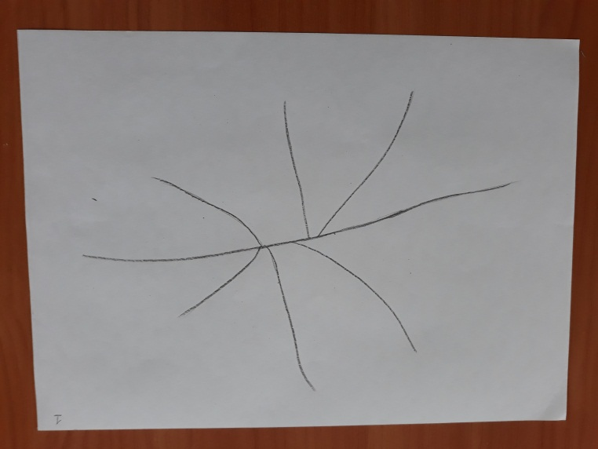
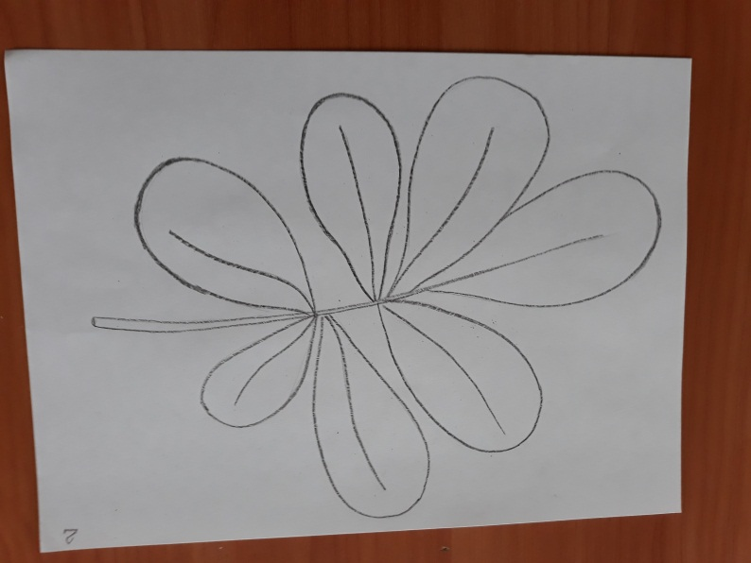
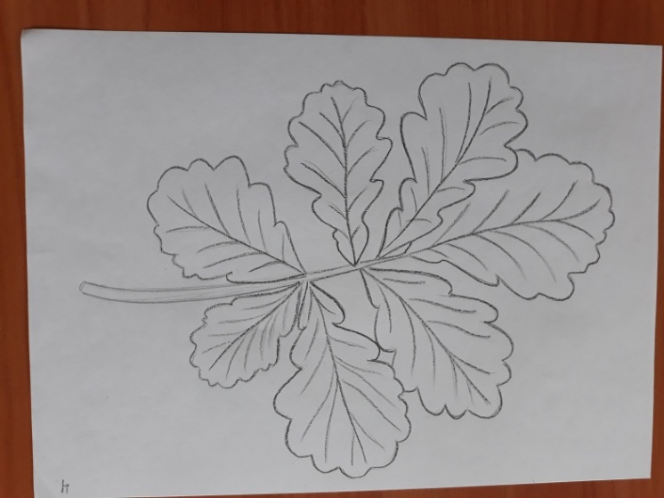

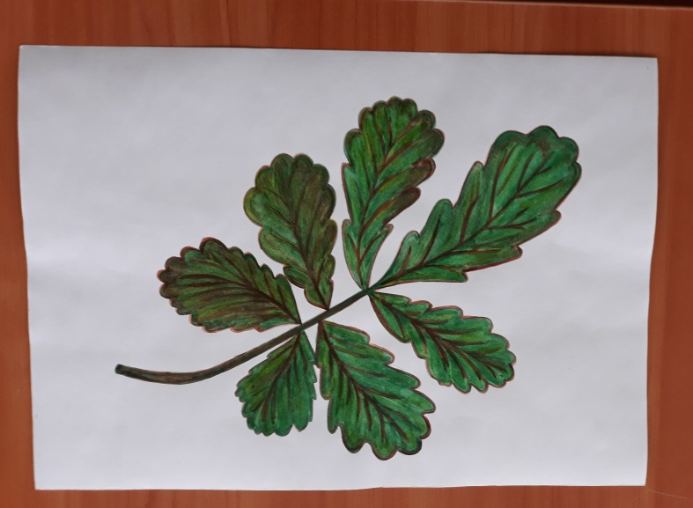

Урок № 4.
Тема: Рисование с натуры ветки рябины.
Цель: передать пропорции изображаемого предмета и относительную величину его частей.
Задачи:
1.Закреплять умение располагать изображение на листе бумаги.
2.Корректировать умение обследовать предметы по форме, величине, цвету.
3.Воспитывать личностные качества: самостоятельность, аккуратность, внимательность.
Оборудование: ветка рябины, образец рисунка, схема поэтапного выполнения рисунка, иллюстрации рябины.
Ход урока.
I.Организационный момент. Проверка готовности к уроку.
II.1. Вводная беседа.
-Сегодня мы познакомимся поближе с удивительным, очень красивым деревом и нарисуем ветку этого дерева. Посмотрите иллюстрации. Как называется это дерево?
-Почему рябину называют красавицей?
-Вот как описала в своем стихотворении С.Шишкина красавицу-рябину:
Стройную рябину вижу во дворе,
Изумруд на ветках утром на заре.
Много ягод красных, спелых и прекрасных
Гроздями висят, их красив наряд.
-Рябина не только красивое дерево, ее ягоды очень полезны для здоровья. Когда ударят первые морозы, ягоды рябины становятся слаще.
2.Сообщение цели урока.
-Сегодня вы нарисуете с натуры ветку рябины (ветка рябины закреплена на доске).
III.1. Анализ натуры.
-Рассмотрим ветку внимательно.
-Из каких частей она состоит?
-Ветка ровная или изогнута?
-Как расположены листья?
-Что находится на конце ветки? (кисть с ягодами).
-Какой цвет у ветки? Какого цвета листья?
-Какого цвета ягоды?
2.Определение последовательности выполнения рисунка: (Приложение3)
а) правильно расположить лист бумаги (горизонтально, т.к. предмет длинный);
б) выбрать размер рисунка и разместить его на листе бумаги;
в) уточнить основные части предмета и мелкие детали;
г) передать цвет веточек;
д) передать цвет листьев и ягод.
К доске вызывается один ученик, который повторяет последовательность выполнения рисунка, учитель одновременно выполняет педагогический рисунок.
3.Физминутка:
Руки к верху поднимаем,
А потом их опускаем,
А потом их разведем.
И к себе скорей прижмем.
А потом быстрей, быстрей,
Хлопай, хлопай веселей.
4.Указания к началу работы:
-Рисуем с натуры, поэтому чаще смотрим на веточку рябины.
5.Работа учащихся над рисунком и руководство процессом рисования.
6.Физминутка (после карандашного рисунка). Упражнения для коррекции осанки.
IV.1. Анализ и оценка работ учащихся.
2. Итог урока:
-Что такое «рисование с натуры?» Что вы старались передать в своем рисунке?

Приложение 3 «Рисование с натуры ветки рябины»

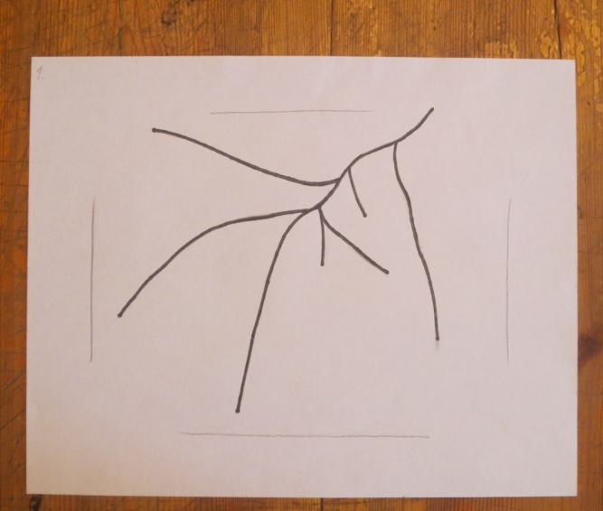
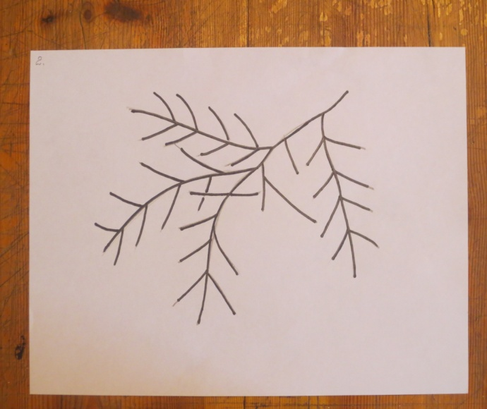

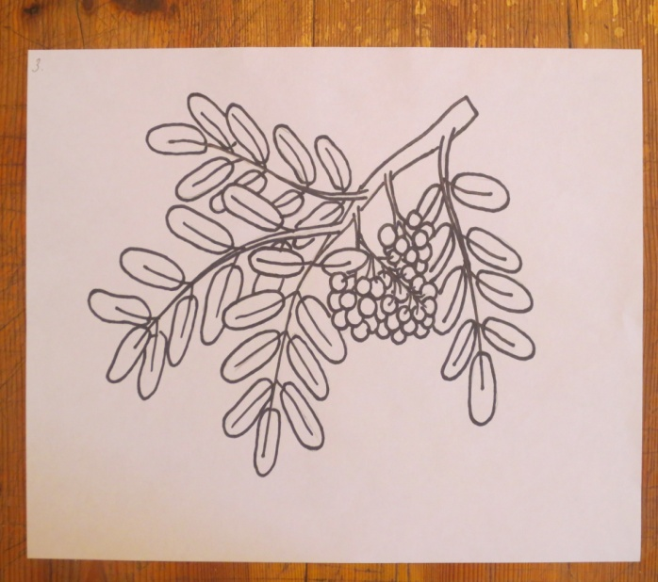

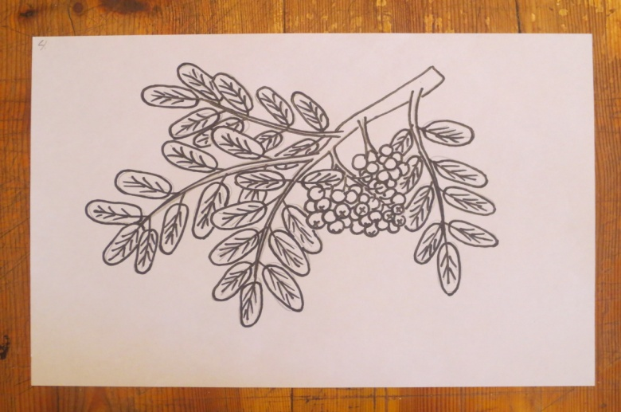

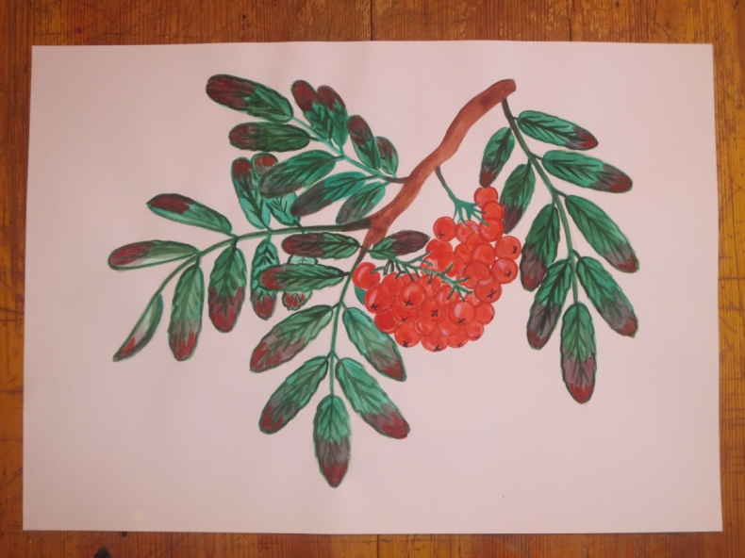

Урок №5.
Тема: Составление узора из растений.
Цель: формировать умение составлять симметричный узор из растений.
Задачи:
1.Нарисовать листья деревьев по углам листа, в центре – кисть рябины. Повторить понятие «симметричный узор».
2.Развивать внимание, мышление, речь, умение обследовать предметы по форме, величине, цвету.
3.Воспитывать эстетическое восприятие природы.
Оборудование: засушенные листья деревьев, кисть ягод рябины, образец рисунка, схема этапов выполнения рисунка, иллюстрации на тему «Симметрия».
Ход урока.
I.Организационный момент. Проверка готовности к уроку. Пальчиковая гимнастика.
II.Вводная беседа, сообщение цели урока.
- Сегодня на уроке мы будем составлять симметричный узор из осенних листьев.
- Как вы понимаете понятие «симметричный узор»?
- Симметричный – от слова «симметрия». Симметрия – это соразмерность, одинаковость в расположении частей чего -нибудь по противоположным сторонам от точки, прямой или плоскости. (Например, части тела человека, животных, правая и левая сторона ворот расположены симметрично. Примеров много.)
- Давайте из предложенных иллюстраций определим рисунки, предметы которых имеют симметрию.
- Прежде чем составлять симметричный узор из листьев, определим, с каких деревьев эти листья, какую имеют форму и окраску. (Рассматривание и описание осенних листьев.)
III. 1. Составление узора из листьев.
- Давайте выберем одинаковые листья, чтобы разместить их по углам. (Листья крепятся на лист А -3 при помощи магнитов.)
- Теперь подберём листья, которые разместим в серединке сторон листа.
- В центре листа можно разместить природный материал, не похожий на уже использованный. Что для этого подходит? (Кисть рябины.)
2. Определение последовательности выполнения рисунка. (Приложение 4)
а) Правильно расположить лист бумаги.
б) Разделить лист пополам по вертикали и горизонтали тонкой карандашной линией.
Провести линии по диагонали (с угла на угол).
в) Разметить границы расположения листьев.
г) Уточнить основные части листьев и кисти рябины.
д) Передать красками цвет листьев и кисти с ягодами.
3. Повторение учащимися последовательности выполнения рисунка одновременно с выполнением педагогического рисунка.
4. Физминутка:
Мы листики осенние, на веточке сидели,
Дунет ветер-полетели.
Полетели, полетели и на землю сели.
Ветер снова набежал и листочки все поднял,
Повертел их, покружил и на землю положил.
5. Указания к началу работы:

-Рисуем, пользуясь поэтапным планом.
6. Практическая работа учащихся над рисунком, руководство процессом рисования.
7. Физминутка (после карандашного рисунка).
Упражнения для осанки, для глаз.
IV.1. Анализ и оценка работ учащихся.
2. Итог урока:
-Что такое «симметрия»?
-Где вы можете использовать такой же рисунок, который выполнили сегодня? (На разделочной доске, на спинке стульчика, на столешнице.)

Приложение 4 «Составление узора из растений»
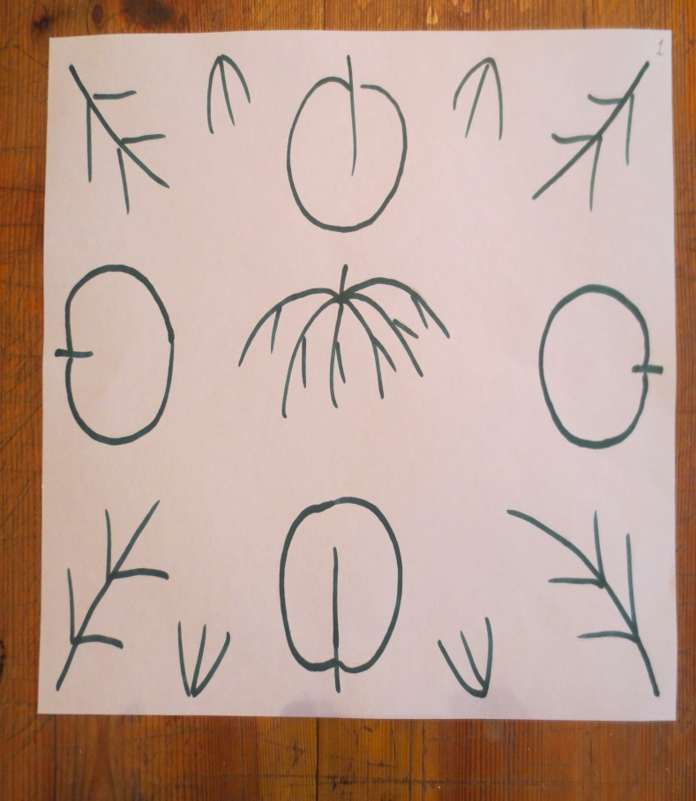

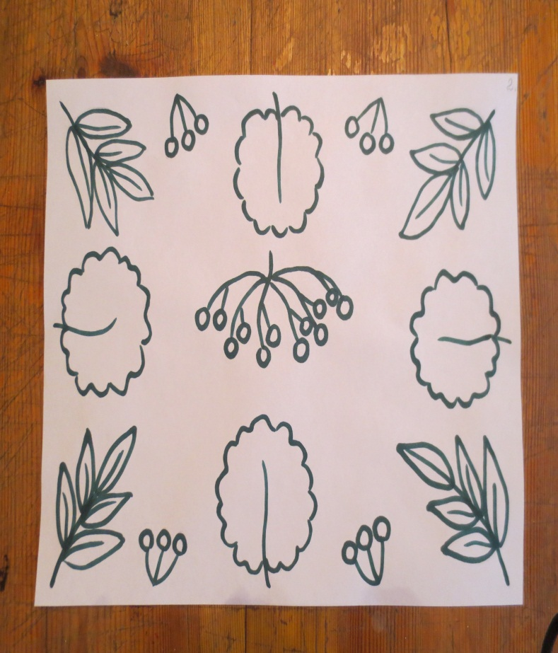

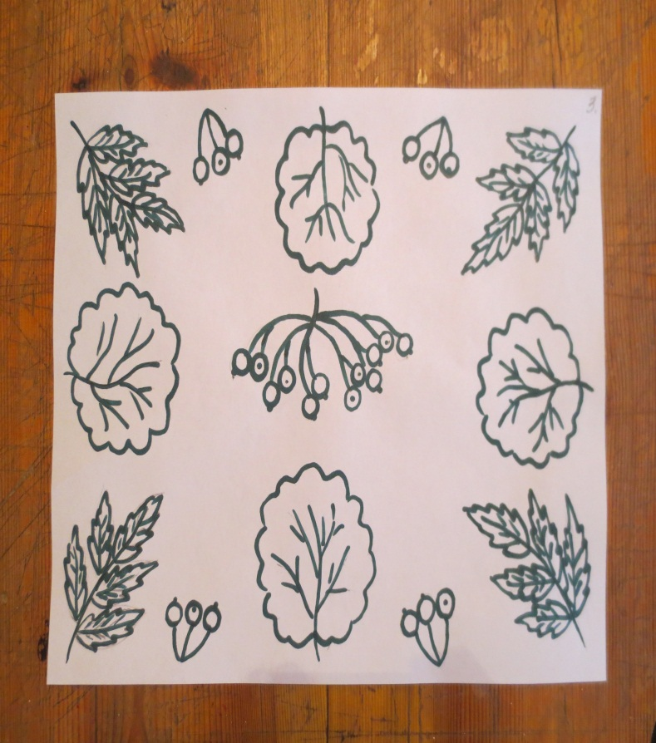

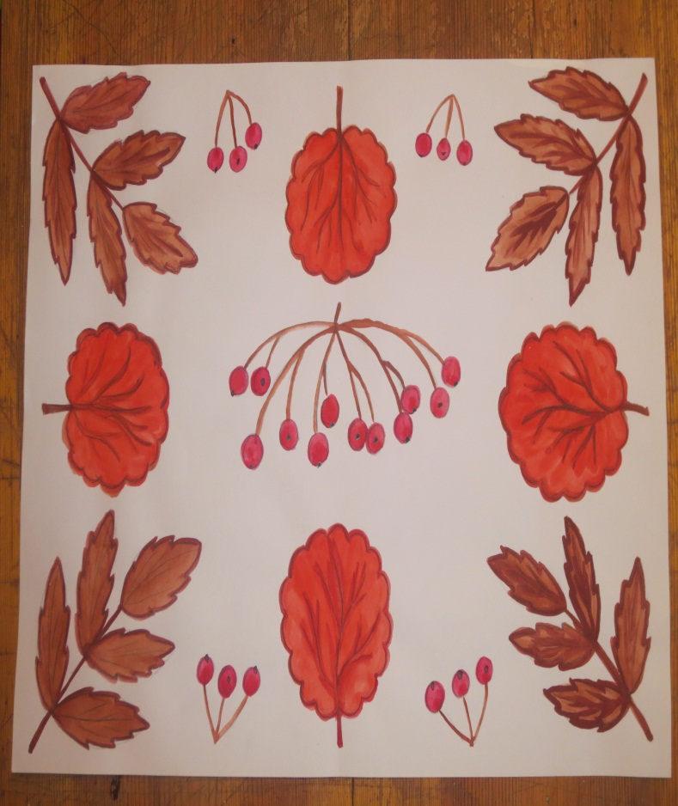

Урок №6
Тема: «Сказочная избушка».
Цель: учить учащихся рисовать сказочный домик необычной формы.
Задачи:
1.Передать необычную форму крыши, окон, дверей; яркую окраску домика.
2.Коррегирование умения обследовать предметы по форме, величине, цвету.
3.Воспитание аккуратности, эстетического вкуса.
Оборудование: схема построения изображения, образец рисунка, лист для педагогического рисунка.
Ход урока:
I.Организационный момент. Проверка готовности к уроку.
II.Вводная беседа. Сообщение темы урока.
-Во многих сказках, которые вы читали, часто говорится о сказочных избушках, домиках, в которых живут сказочные герои.
Рассматривание иллюстраций со сказочными домиками:
- Лубяной домик зайчика, ледяной домик лисы.
- Дом трех медведей.
- Домики трех поросят.
- Теремок.
- Домик старика и старухи, где жил Колобок.
Вывод: художники детской книги создают красивые, праздничные, яркие домики.
III.Основная часть.
1.Расматривание образца рисунка.
-Что необычного в этом сказочном домике?
-Из каких частей состоит домик?
-Какую форму имеют крыша, двери, окна?
-Как вы думаете, кто может жить в таком красивом сказочном домике?

2.Определение последовательности выполнения рисунка. (Приложение 5)
-Определить формат листа вертикальный или горизонтальный.
-Легкими линиями намечаются стены, крыша, двери, окна. Дорисовать ели около домика.
-Закрасить фон домика, другие части дома.
3.Указания к началу работы.
Рекомендации по композиции рисунка: напоминание о правилах расположения листа бумаги, о размере рисунка.
4.Работа учащихся над рисунком и руководство процессом рисования.
- Показ технического приема рисования (на отдельном листе).
- Советы, рекомендации.
На 25-30 минуте урока- физминутка. («У оленя дом большой…»)
IV.Заключительная часть.
1.Анализ и оценка работ учащихся.
2.Итог урока:
-Что вы старались передать в своем рисунке?

Приложение 5 «Сказочная избушка»
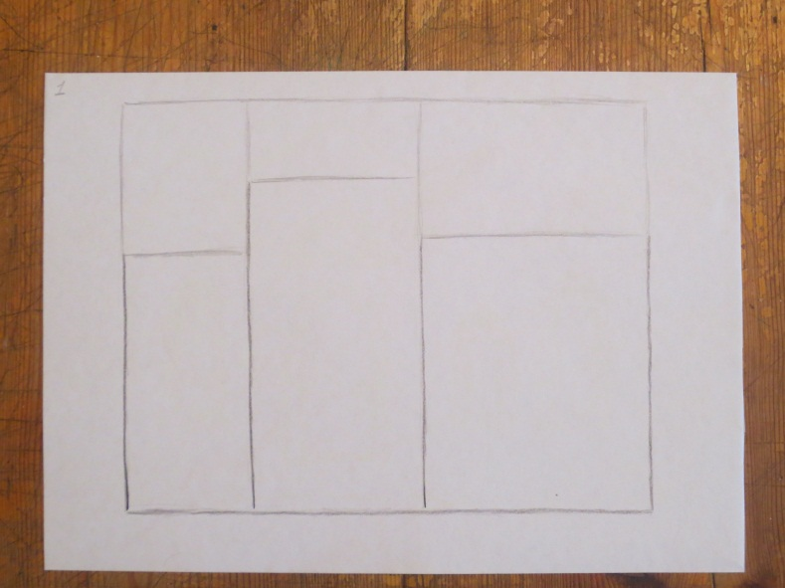
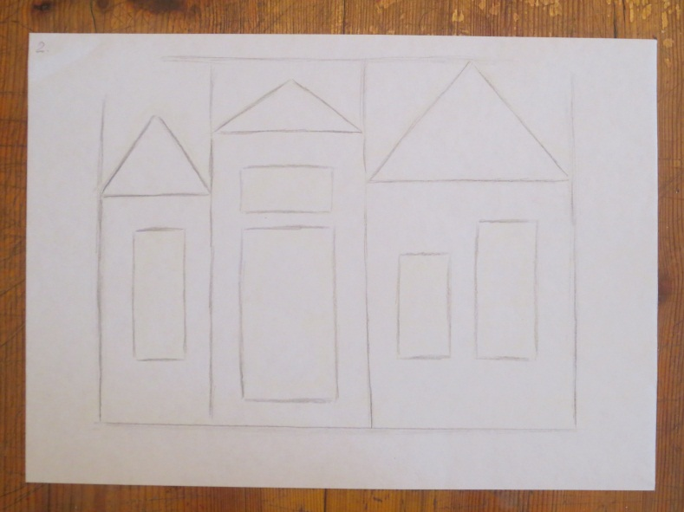
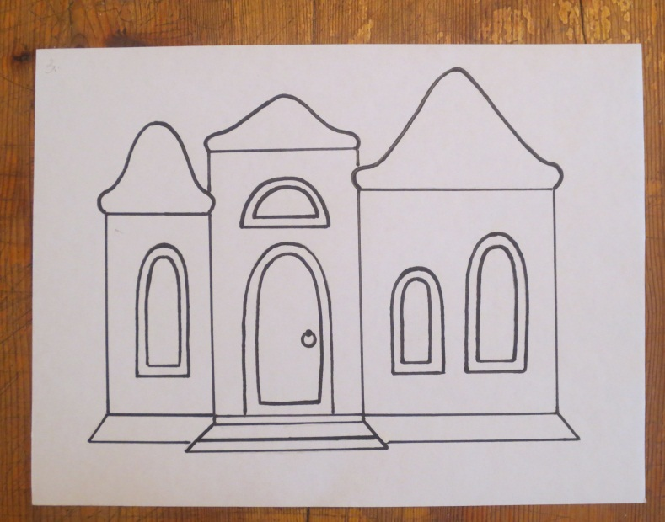

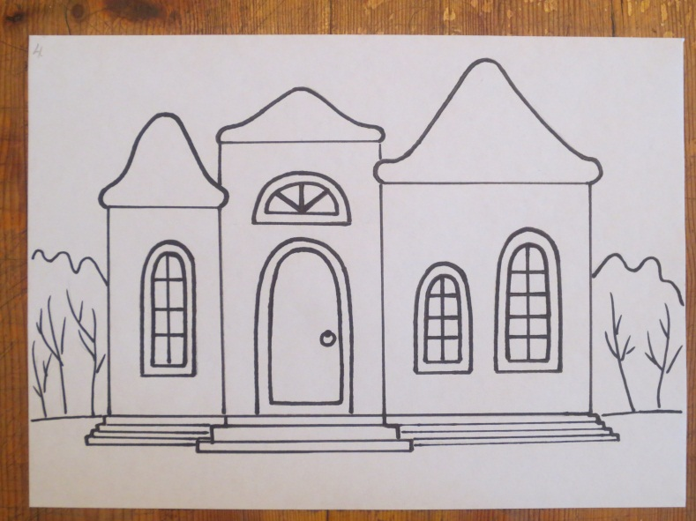
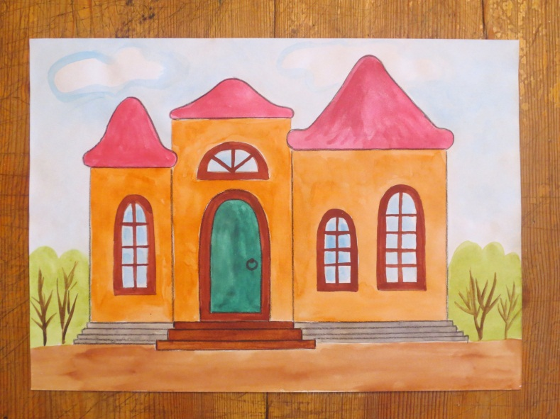
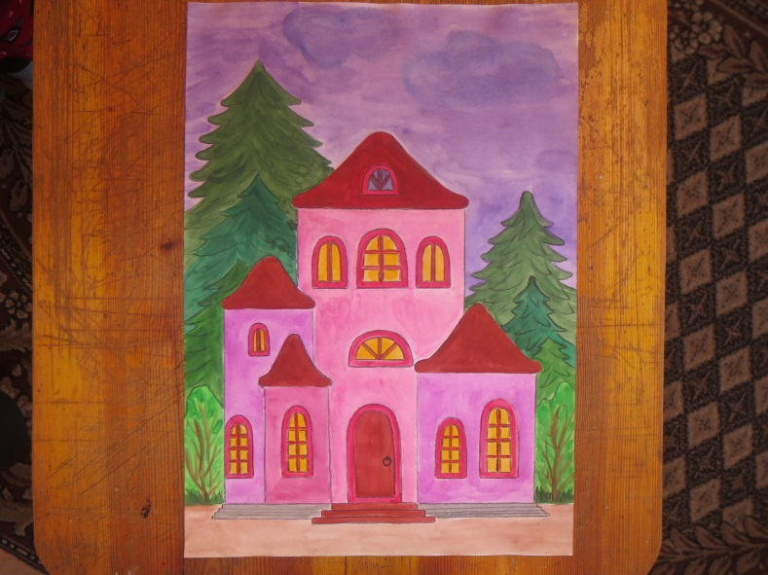

Урок № 7.
Тема: «Рисование предметов цилиндрической формы. Кружка».
Цель: формировать умение рисовать предметы цилиндрической формы.
Задачи:
1.Уточнить понятие «цилиндр».
2.Развивать внимание, глазомер, умение компоновать рисунок на листе бумаги.
3.Воспитывать самостоятельность, аккуратность.
Оборудование: план пошагового рисования кружки, образец рисунка, геометрические фигуры, формы, кружка.
Ход урока:
I.Организационный момент. Проверка готовности к уроку.
II.Подготовительная работа.
1.Повторение правил пользования простым карандашом, кистью, красками, ластиком.
2.Повторение названий геометрических фигур и форм (в том числе- цилиндр).
-Какие предметы имеют форму цилиндра? ( Кастрюли, стаканы, шляпа.)
3.Сообщение цели урока.
III.Основная часть.
1.Расматривание объекта рисования.
-Какую форму имеет кружка?
-Из каких частей состоит?
-Из какого материала изготовлена?
2.Составление плана рисования: (Приложение 6)
а) разметка листа;
б) обозначение верхней и нижней, правой и левой части предмета;
в) выполнение наброска кружки;
г) придание четких линий предмета;
д) цветовое решение.
-Почему нужно рисовать по плану?
3.Практическая работа учащихся, руководство процессом рисования.
4.Физминутка (после выполнения карандашного рисунка).
5.Разукрашивание рисунка.
IV.1.Анализ работ и оценка работ.
2.Итог:
-Предмет какой формы вы сегодня рисовали?

Приложение № 6. Рисование предмета цилиндрической формы. Кружка»
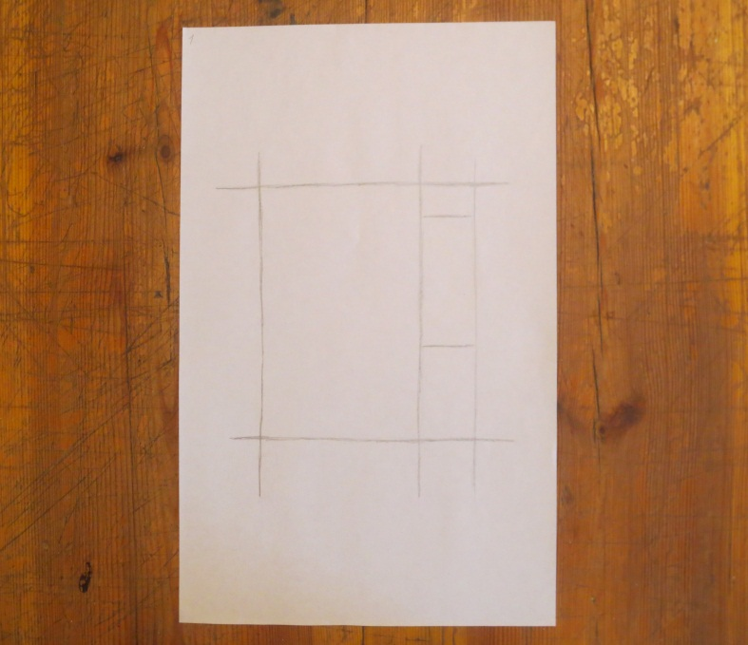

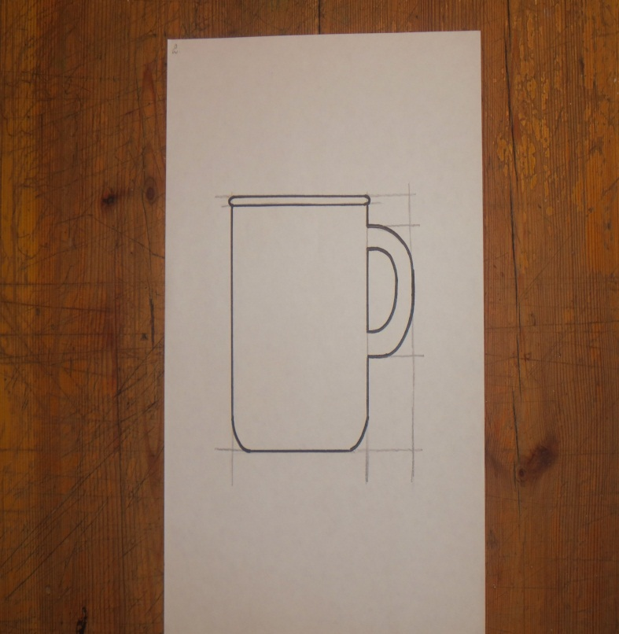
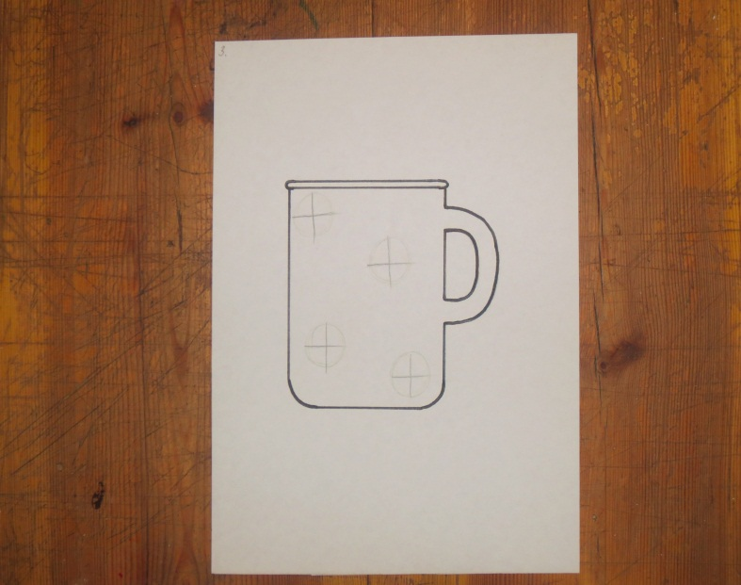

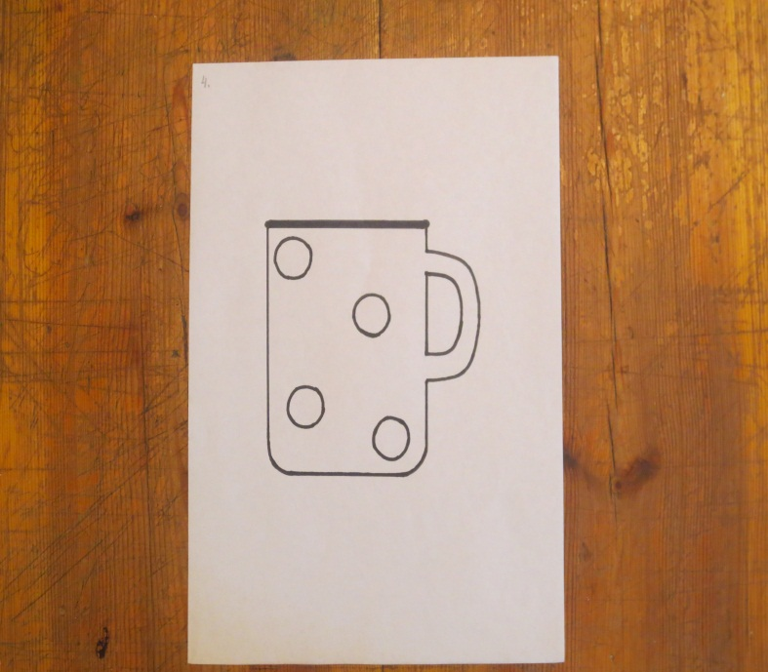

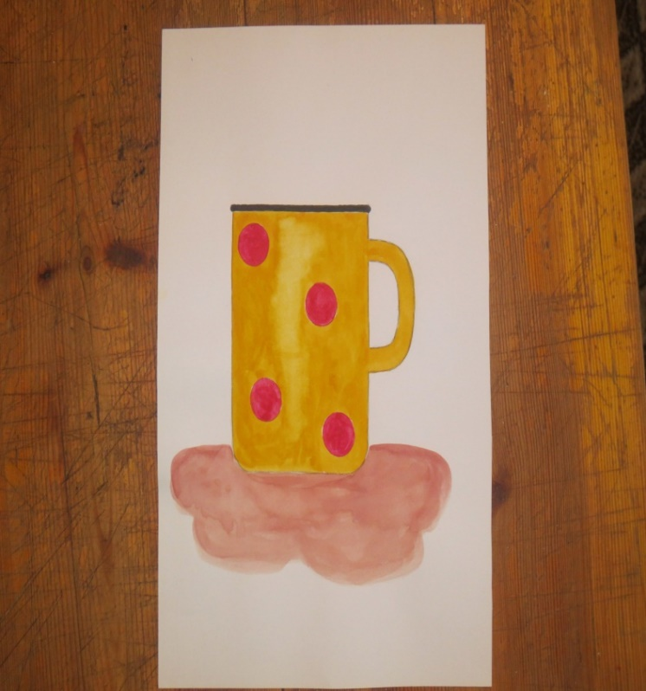

Урок № 8.
Тема: «Осень».
Цель: формировать умение рисовать осенний пейзаж.
Задачи:
1.Повторить признаки трех периодов осени.
2.Развивать внимание, мышление, речь, глазомер, координацию движений рук.
3.Воспитывать эстетический вкус.
Оборудование: образец рисунка, план выполнения рисунка, иллюстрации: три периода осени.
Ход урока:
I.Организационный момент. Пальчиковая гимнастика.
II. Повторение правил пользования простым карандашом, красками, кистью.
Речевая разминка:
Лес точно терем расписной,
Лиловый, золотой, багряный,
Веселой, пестрою гурьбой
Стоит над светлою поляной.
Сообщение темы урока:
-Сегодня на уроке вы будете рисовать осенний пейзаж.
III.1.Вступительная беседа о трех периодах осени, их признаках (коротко).
2.Рассматривание образца пейзажа.
-Какое настроение вызывает пейзаж?
-Почему?
-Какие геометрические фигуры использованы при рисовании деревьев?
-Как разукрашены деревья, небо, трава?
3.Составление плана рисования: (Приложение 7)
а) рисуем кроны деревьев (овалы);
б) рисуем стволы, ветки, траву;
в) разукрашиваем небо, кроны деревьев, стволы, ветки;
г) разбрасываем мазки желтой, оранжевой, светло-коричневой красок, т.е. разукрашиваем траву.
4.Поэтапное рисование на доске учащимися.
5.Физминутка:
Утром мы во двор идем,
Листья сыплются дождем,
Под ногами шелестят
И летят, летят, летят.
6.Практическая работа учащихся по плану.
IV.1.Анализ работ.
2.Итог работы:
-Какие краски осени вы старались передать в своих картинках?

Приложение 7 «Осень»
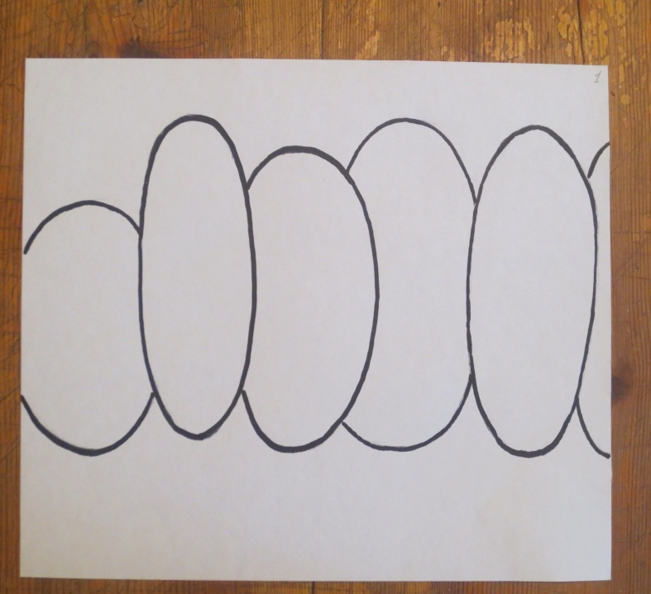
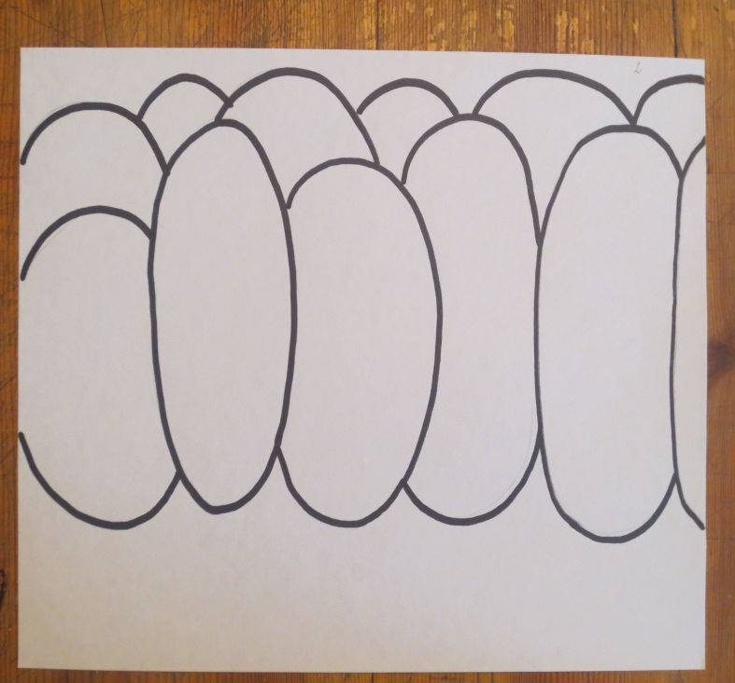
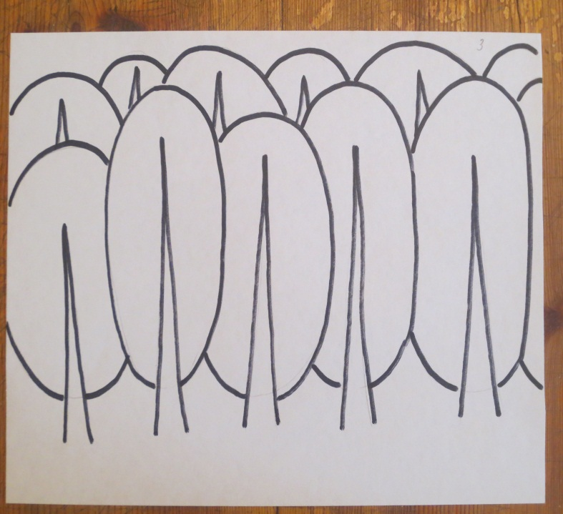

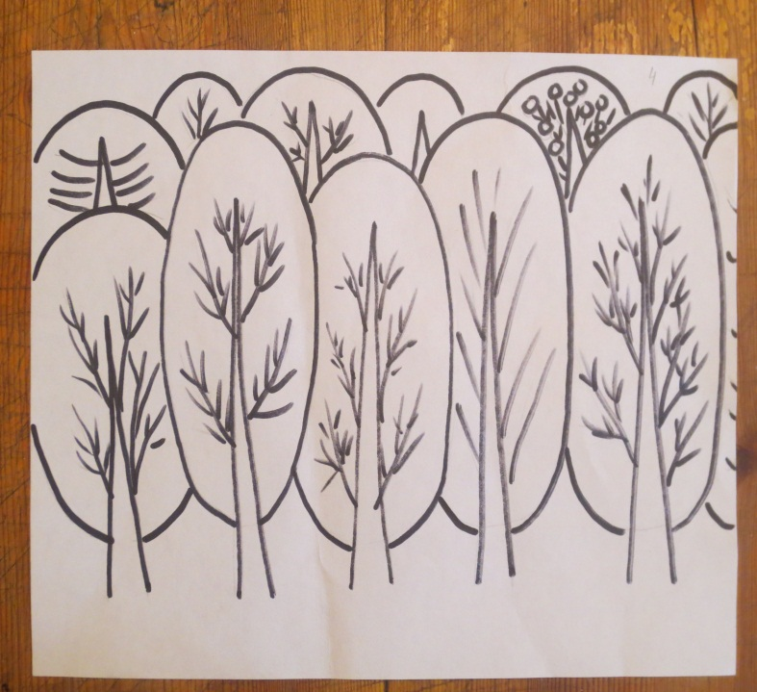
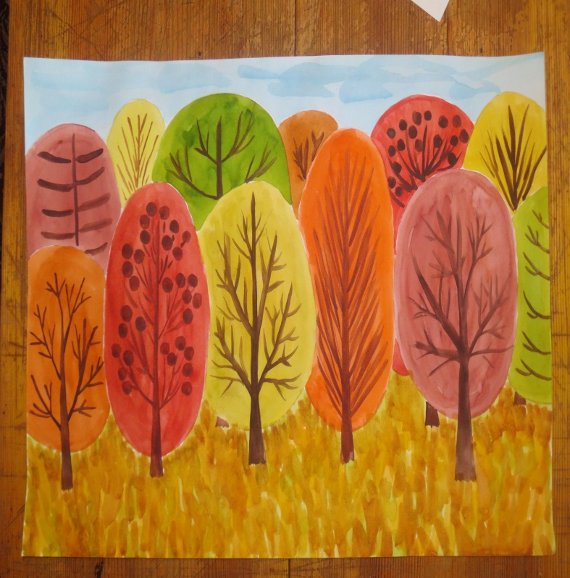

Урок № 9.
Тема: Рисование с натуры игрушки «Утёнок».
Цель: формировать навык рисования игрушечного утёнка с натуры.
Задачи:
1.Учить рисовать животных при помощи геометрических фигур.
2.Развивать внимание, мышление, речь, глазомер при соблюдении компоновки предмета.
3.Воспитывать аккуратность, эстетический вкус.
Оборудование: игрушка «Утёнок», образец рисунка, поэтапный план.
Ход урока:
I.Организационный момент. Проверка готовности к уроку. Пальчиковая гимнастика.
II. Повторение правил пользования красками, кистью, простым карандашом, ластиком.
Вступительная беседа о любимых детских игрушках.
Загадка про утенка:
Удивительный ребенок,
Только выйдет из пеленок,
Может как родная мать
Ловко плавать и нырять.
Сообщение темы урока:
-Сегодня мы совершим путешествие в детство и нарисуем игрушечного утенка.
III.1.Рассматривание образца рисунка:
-Из каких частей состоит?
-При помощи каких геометрических фигур можно нарисовать голову, клюв, туловище, крылья утенка?
2.Выполнение педагогического рисунка: (Приложение 8)
а) выполнение наброска туловища, головы, хвоста, крыльев;
б) придание частям тела более правильной формы;
в) рисование дополнительных деталей к утенку;
г) удаление лишних линий.
д) разукрашивание.
3.Повторение плана выполнения рисунка учащихся.
4.Физминутка «Вышли уточки…»
5.Работа учащихся над рисунком. Руководство процессом рисования.
IV.1. Анализ и оценка работ.
2. Итог:
-Какие фигуры использовали при рисовании утенка?

Приложение 8 «Рисование с натуры игрушки. Утенок»
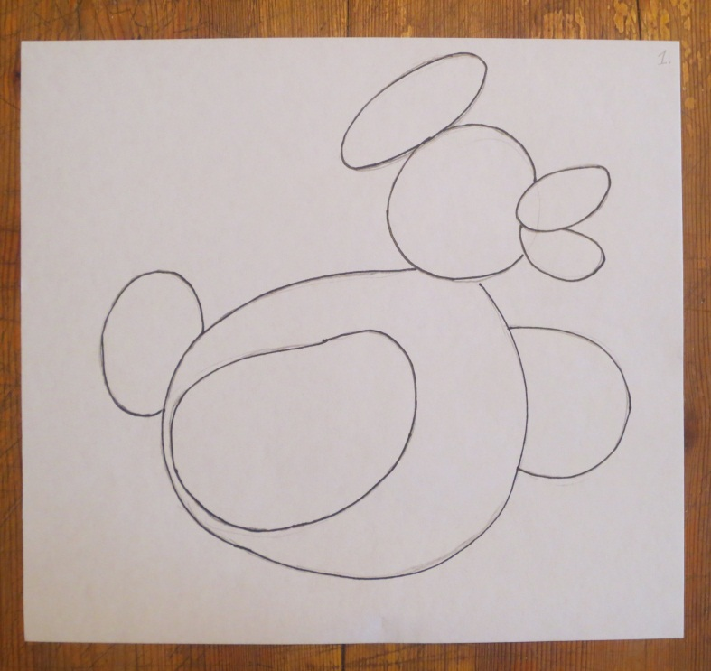
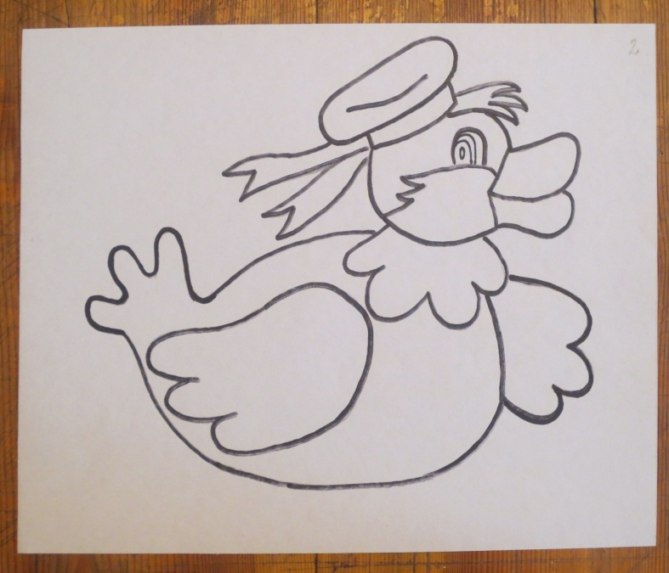
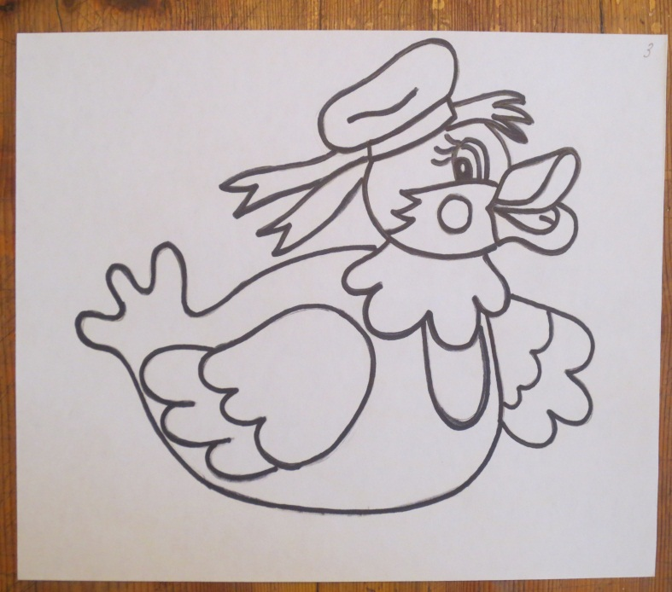

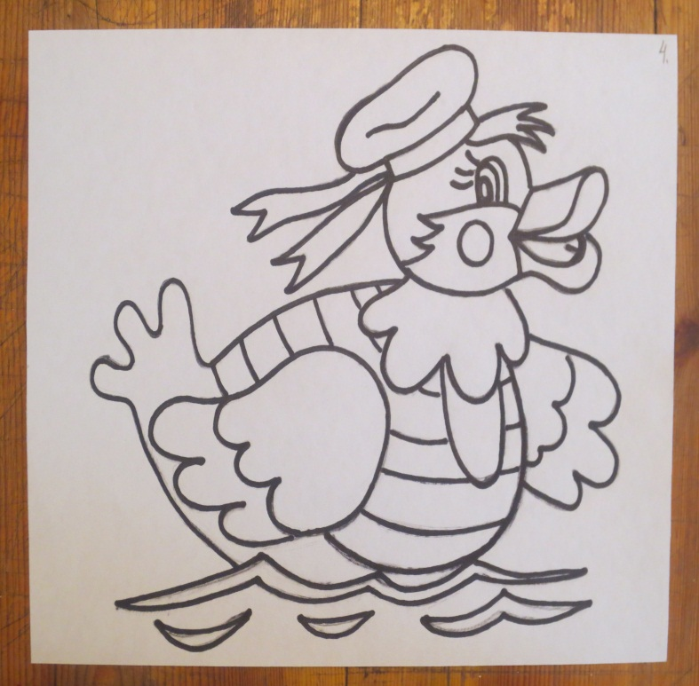
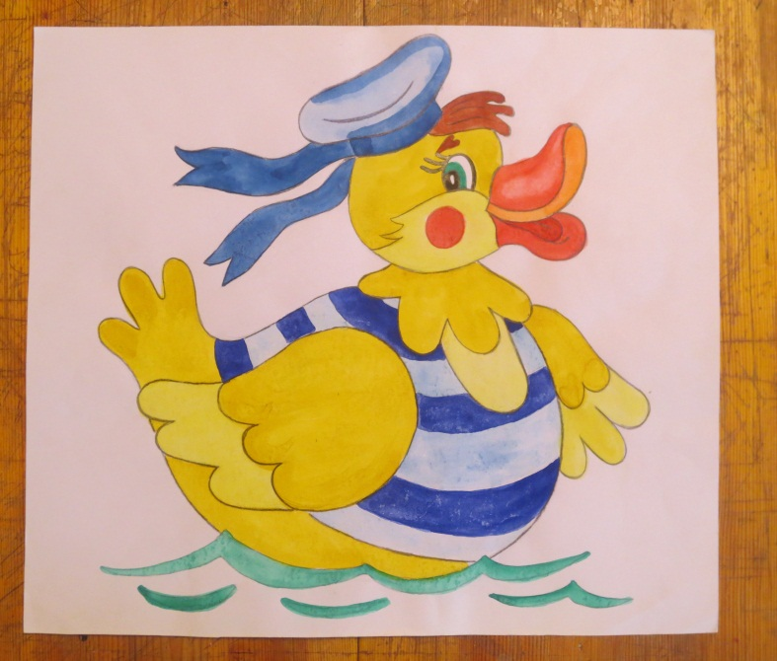

Урок № 10.
Рисование на тему «Городские трассы».
Цель: формировать навык рисования по представлению после наблюдения группы предметов, объединив их единым содержанием.
Задачи:
Располагать предметы на листе бумаги с учетом пространства (земля, небо).
Оборудование: таблицы с изображением транспорта, образец рисунка, поэтапный план.
Ход урока:
I.Организационный момент. Проверка готовности к уроку.
II.Вступительная беседа о видах транспорта, о том, как много машин разной конструкции работает на улице.
(Учащиеся называют различные виды транспорта, называют «умные» машины).
Тема, цель урока.
III.1.Объяснение учителя:
а) просмотр таблиц с нарисованным транспортом;
б) выполняет несколько набросков, объясняет, как композиционно выполнить рисунок:
(Приложение 9)
- Отметить край дороги.
- Выполнить набросок четырех прямоугольников ( будущих грузовых и легковых машин).
- Внутри первого четырехугольника прорисовываем детали хлебовозки.
- Внутри второго четырехугольника прорисовываем детали молоковоза.
- Внутри третьего и четвертого четырехугольников прорисовываем детали легковых автомобилей.
2.Физминутка:
Загудел паровоз
И вагончики повез:
«Чу, чу, чу, чу, чу, чу далеко я укачу!»
Вагончики зеленые бегут, бегут, бегут.
А круглые колесики
Все тук, да тук, да тук.
3.Практическая работа учащихся под руководством учителя.
IV.1. Анализ и оценка работы.
2. Итог:
-Как выполнить рисунок из нескольких предметов?

Приложение 10 Рисование на тему: «Городские трассы»
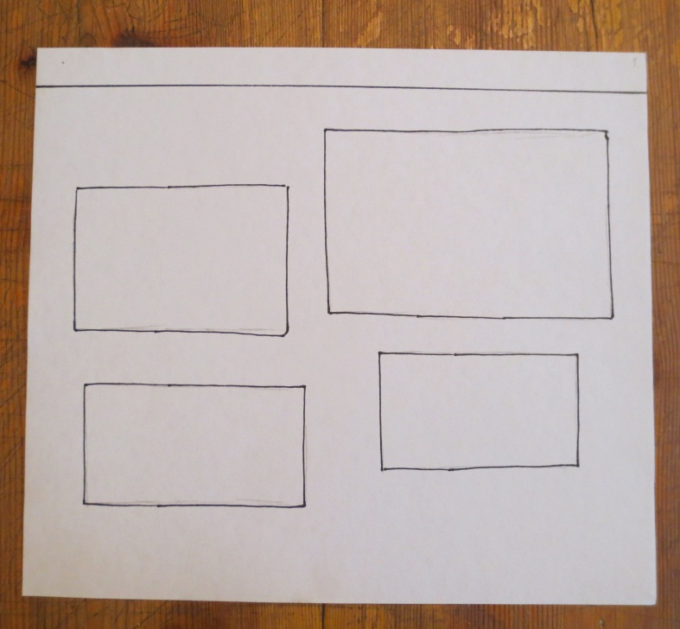

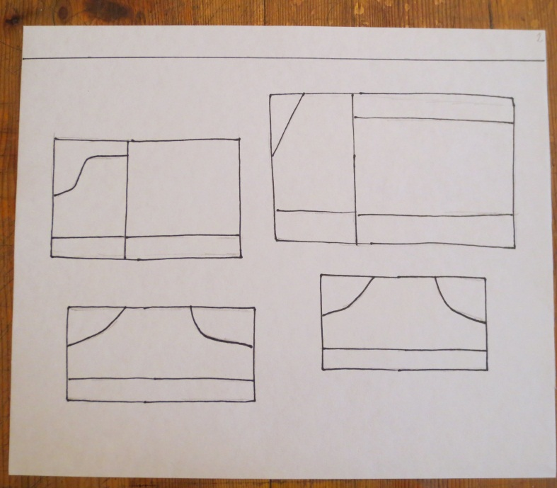

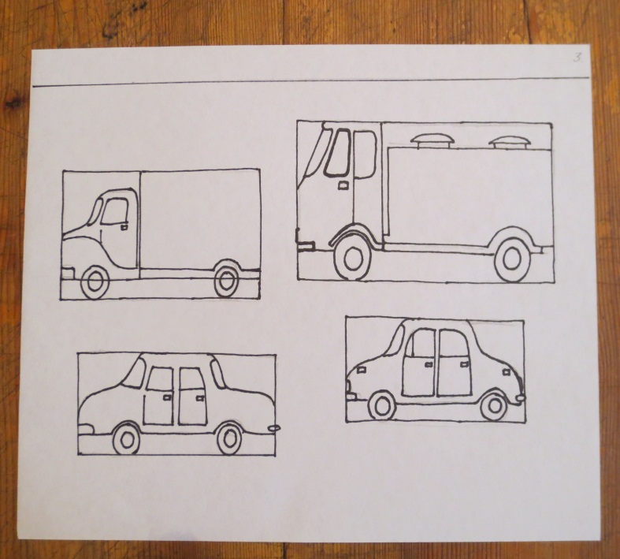

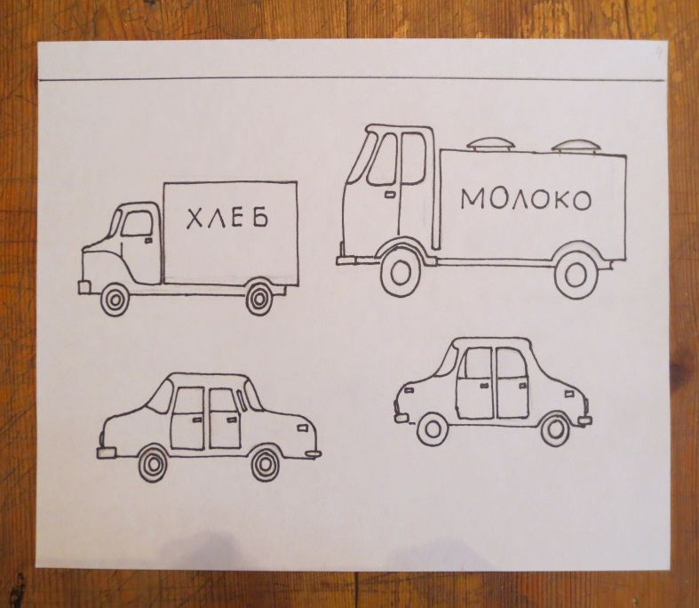
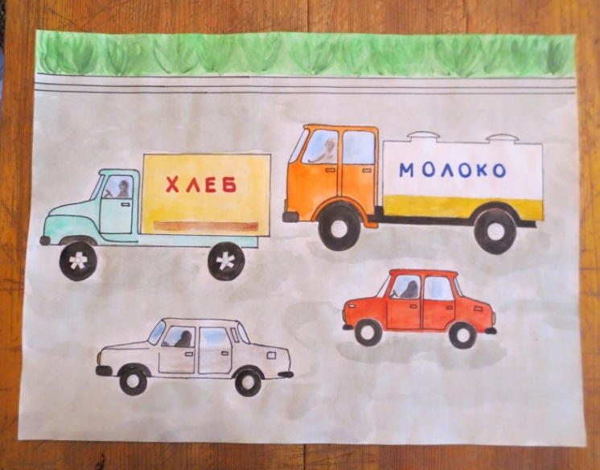

Урок №11.
Тема: Декоративное рисование «Узор в круге».
Цель: формировать навыки построения узора в круге по осевым линиям, закреплять знания и умения, полученные на предыдущих уроках.
Задачи:
1. В процессе рисования чередовать детали через определенный промежуток.
2. Развивать внимание, мышление, речь, восприятие цветовой гармонии, которую нужно передать в рисунке.
3. Воспитывать старательность, эстетические чувства.
Оборудование: образец рисунка, план выполнения рисунка, образцы узоров.
Ход урока.
I. Организационный момент. Пальчиковая гимнастика.
II. Вводная беседа. Сообщение темы урока.
Показываю образцы узоров, рассказываю, где они применяются, обращаю внимание учащихся на эстетическую сторону рисунков.
- Сегодня вы будете рисовать узор для блюдечка.
III.1. Анализ объекта изображения.
- Можно ли эти узоры в круге назвать симметричными? (Узоры нарисованы симметрично, поэтому строить рисунок будем на осевых линиях).
- Из каких элементов составлен узор? (Из цветов и жучков).
- Какие цвета использованы в рисунке?
- Как правильно разукрасить жучка, чтобы краска не «поплыла»?
2. Определение последовательности выполнения рисунка: (Приложение 10)
а) отделение квадрата на листе бумаге;
б) «скругление углов» и рисование круга в квадрате, проведение осевых линий;
в) отметка границ лепестков цветка в центре;
г) отметка границ мелких цветов и жучков;
д) разукрашивание рисунка.
3. Выполнение педагогического рисунка на листе бумаги.
4. Повторение учащимися последовательности выполнения рисунка на доске.
5. Физминутка: упражнения для развития внимания.
6. Указание к началу работы.
7. Работа учащихся над рисунком.
IV. Анализ и оценка работ.
Предлагаю учащимся найти самый хороший рисунок.
Итог:
- Как нарисовать круг без применения шаблона?
- Какие цвета использовали в рисунке, чтобы они красиво сочетались?

Приложение 10 «Рисование узора в круге»
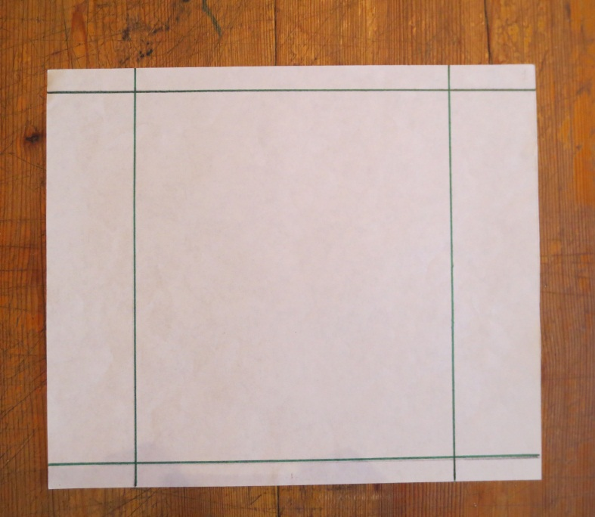

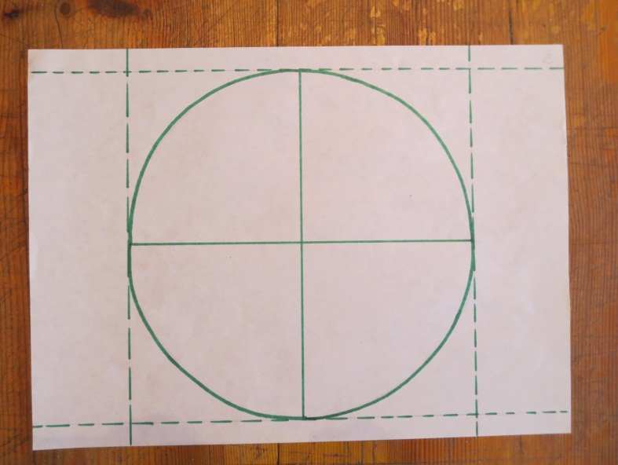

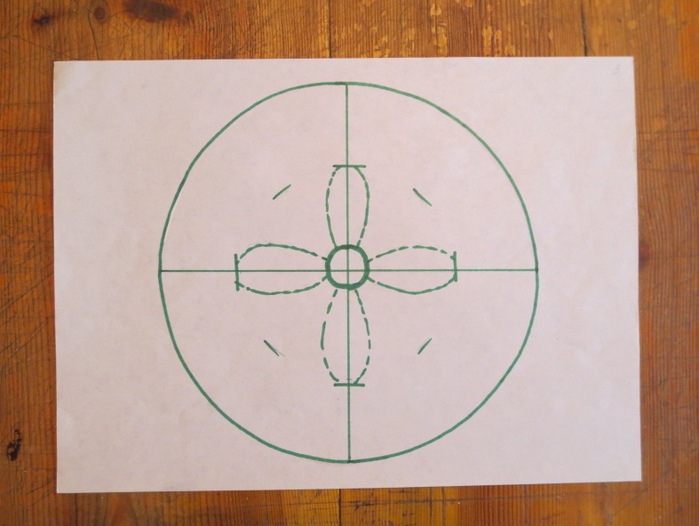

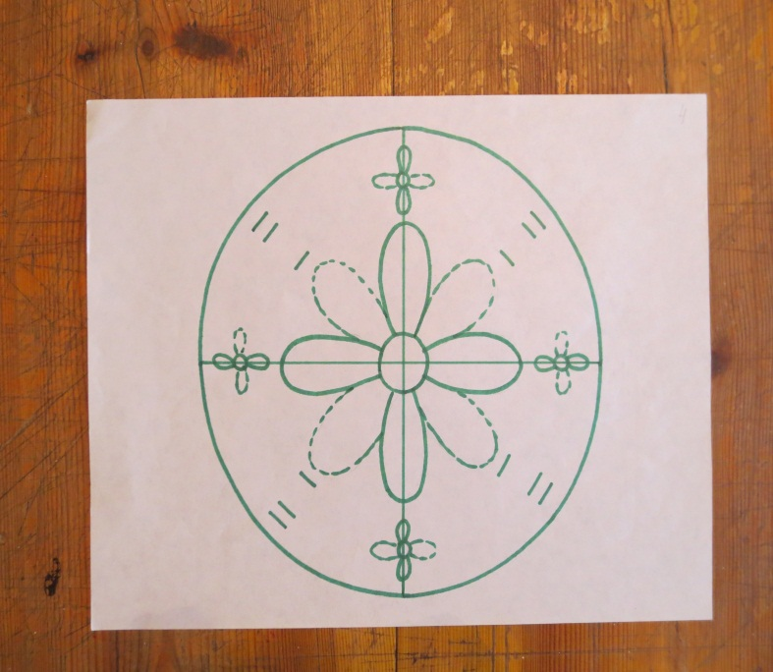

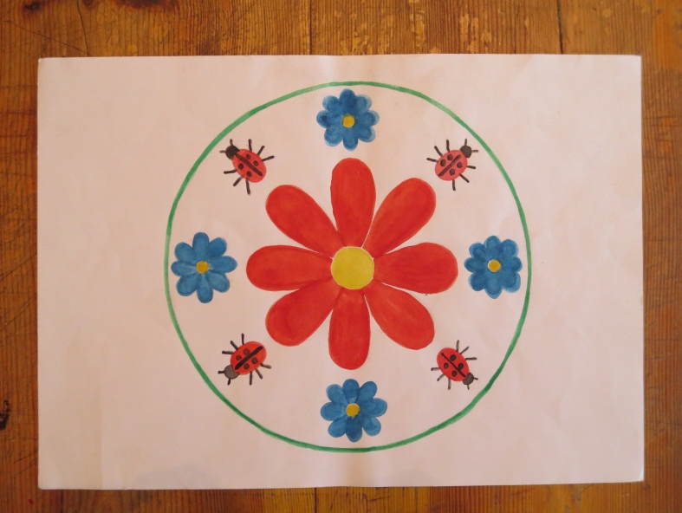

Уроки № 12
Рисование на тему: «Новый год».
«Веточка ели, украшенная игрушками».
Цель: формировать умение передавать характерные особенности, форму, величину, расположение игл.
Задачи:
1.На ветках ели расположить несколько новогодних игрушек.
2.Разивать внимание, мышление, речь, эстетическое восприятие природы, наблюдательность.
3.Воспитывать аккуратность, любовь к природе.
Оборудование: веточки ели, веточки сосны, счетные палочки, презентация про ёлочку.
Ход урока:
I.Организационный момент:
Ну, ребята, чур, молчок.
Начинается урок.
Все мы любим рисовать, только надо наблюдать.
II.Сообщение темы урока.
-Что мы сегодня будем рисовать, вы узнаете, отгадав загадку:
Что за гостья к нам пришла:
Как нарядна, как стройна,
Наверху горит звезда,
А на ветках снег блестит.
И до самой до макушки.
Вся в игрушках и хлопушках (елка).
Презентация про елочку.
III.1.Беседа.
-У вас на партах лежит веточка ели. Скажите, какая она? Что о ней можно сказать?
-А какие ещё хвойные деревья вы знаете?
-Давайте сравним веточку ели и сосны. Чем они похожи и чем отличаются?
-Как расположены иголки на веточке ели?
-Как расположены иголки на веточке сосны?
2.Работас палочками.
-У вас на столе лежат палочки, выложите их этих палочек веточку ели. Красные палочки- ветка, зеленые - иголки. В каком направлении будут идти иголочки?
-Какие палочки вы будете использовать при составлении веточки ели: длинные или короткие?
-Какие палочки будете использовать при составлении веточки сосны?
3.Подготовка к работе:
-Как лучше расположить альбомный лист: горизонтально или вертикально?
4.Выполнение педагогического рисунка на листе бумаги: (Приложение 11)
а) набросок веточки, иголок, еловых украшений;
б) удаление лишних линий;
в) определение последовательности разукрашивания веточки с украшениями.
5.Физминутка:
Наконец пришла зима.
Стали белыми дома.
Снег на улице идет
Дворник улицу метет
Мы катаемся на санках.
Пишем на коньках круги.
Ловко бегаем на лыжах
И бросаем мы снежки.
6.Указание к началу работы:
-Вспомните, в какую сторону должны быть направлены иголочки?
7.Практическая работа учащихся под руководством учителя.
IV.1.Анализ и оценка рисунков.
2.Итог:
-Какой скоро праздник?
-Что украшают люди на Новый год?
-Чему сегодня учились на уроке?
-Где можно использовать такой рисунок?

Приложение 11 Рисование на тему: «Новый год». «Веточка ели, украшенная игрушками»
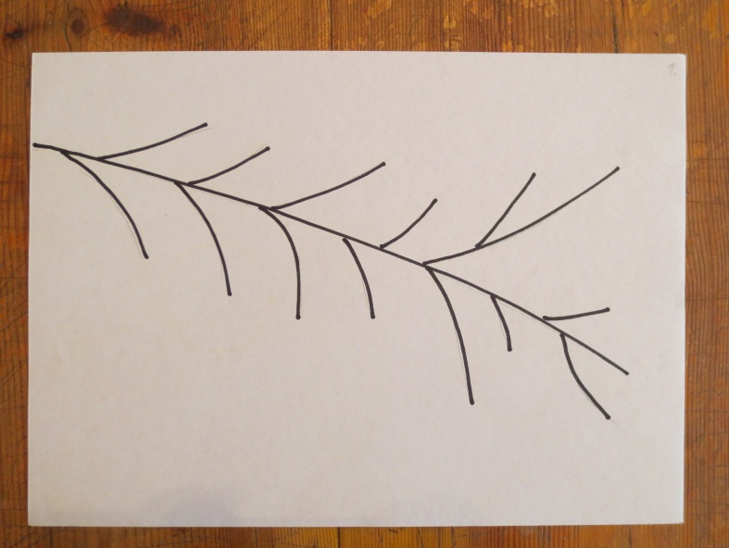

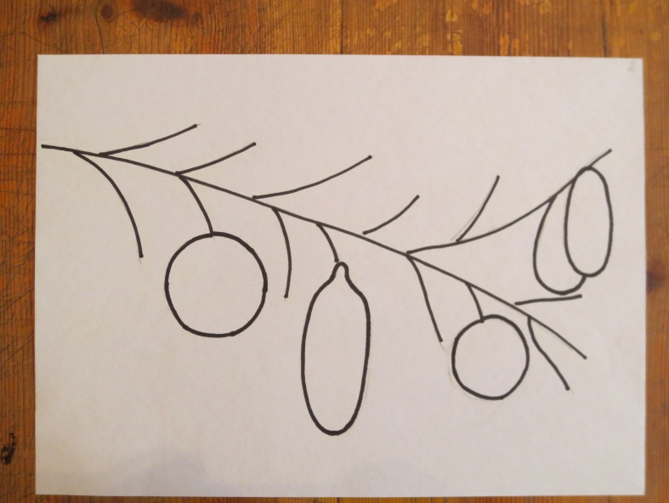

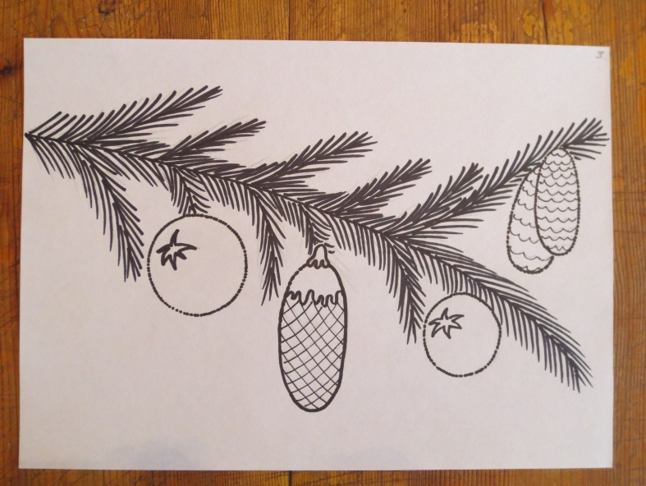

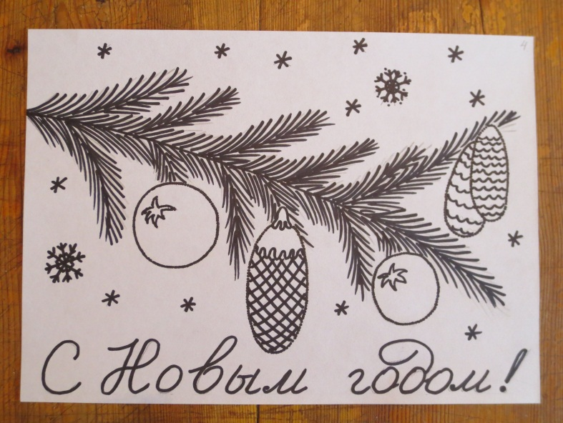

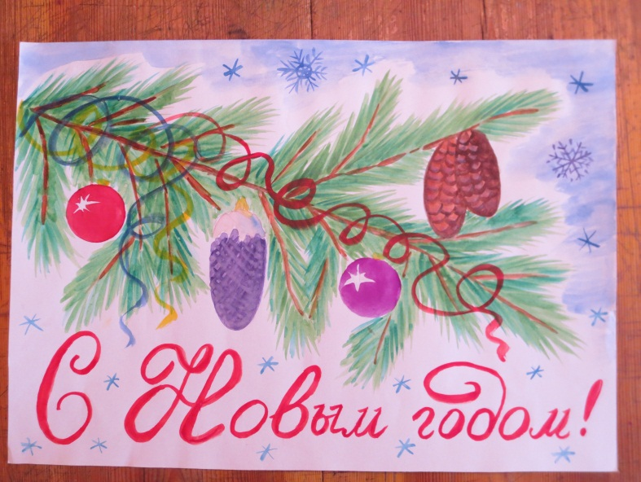

Урок № 13.
Тема: Декоративное рисование «Снежинка».
Цель: формирование умения рисовать большую снежинку на листе бумаги.
Задачи:
1.Учить определять центр места, выполнять разметку симметричных линий на глаз, уточнить понятие «декоративное рисование».
2.Развивать внимание, речь, мышление, глазомер, точное движение кисти руки.
3.Воспитывать аккуратность, трудолюбие.
Оборудование: образец иллюстрации, план выполнения рисунка, иллюстрации разных видов снежинок.
План:
I.Организационный момент. Пальчиковая гимнастика.
II.Повторение понятия «Декоративное рисование»
-Тема сегодняшнего урока «Декоративное рисование».
-Как вы понимаете слово «Декоративное»?
«Декор»- с французского языка переводится «Украшение». Декоративные предметы служат для украшения жилища, одежды, предметов быта.
-Отгадайте загадку и вы узнаете, что мы сегодня будем рисовать:
С неба звездой,
В ладошку водой (Снежинка).
- Посмотрите, какие красивые и разные бывают снежинки. (Рассматривание иллюстраций.)
III.1.Рассматривание образца рисунка.
-Как расположена снежинка на листе бумаги? (Снежинка расположена в центре листа и занимает основную площадь листа).
-Сколько длинных прямых линий использовано при рисовании снежинки?
-Где может пригодиться рисование такой снежинки?
2.Определение последовательности выполнения рисунка, используя план пошагового рисования: (Приложение 12)
- Разделить лист пополам по горизонтали (провести карандашом линию)
- Разделить лист пополам по вертикали (провести карандашом линию)
- Отметить границы будущей снежинки.
- Провести диагональные линии.
- Оформить снежинку деталями в виде круга и веточек ели.
- Стереть лишние линии.
3.Выполнение педагогического рисунка на листе бумаги.
4.Тренировочные упражнения учащихся на доске: пробное поэтапное выполнение рисунка по плану с объяснением. (Рисование выполняется учащимися «по цепочке»).
5.Физминутка:
Вот подул ветерок, Полетели с высоты
Холодом пахнуло. Белые пушинки.
Это бабушка-зима На деревья и кусты
Рукавом махнула. Сыплются снежинки.

6.Указание к началу работы. Напомнить, что разукрашивать прямые линии нужно кончиком кисточки.
7.Практическая работа учащихся.
(Ребятам первого уровня можно предложить дополнительное задание: кроме большой снежинки в центре листа, нарисовать маленькие снежинки и по углам листа).
IV.1. Анализ и оценка рисунков.
2. Итог:
-Чему учились на уроке?
-Что нужно сделать, чтобы снежинка получилась ровной, с симметричными деталями?
-Где можно использовать рисунок снежинки?

Приложение 12 Декоративное рисование «Снежинка»
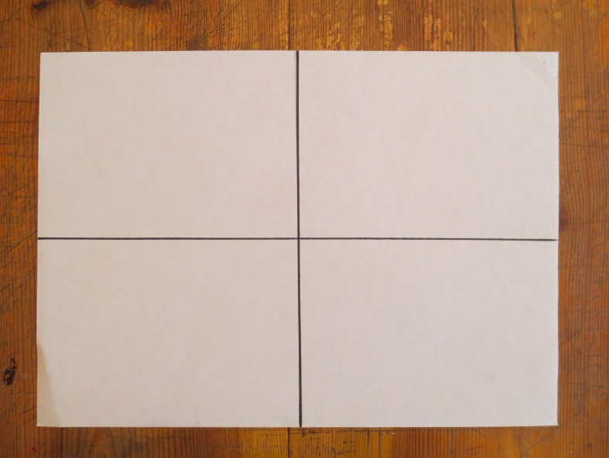

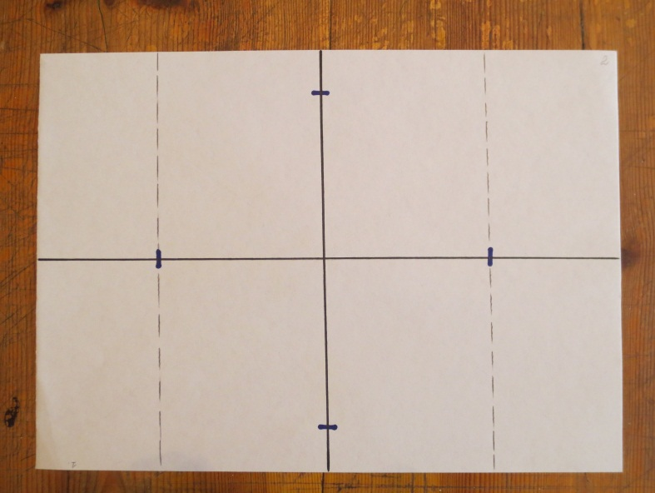

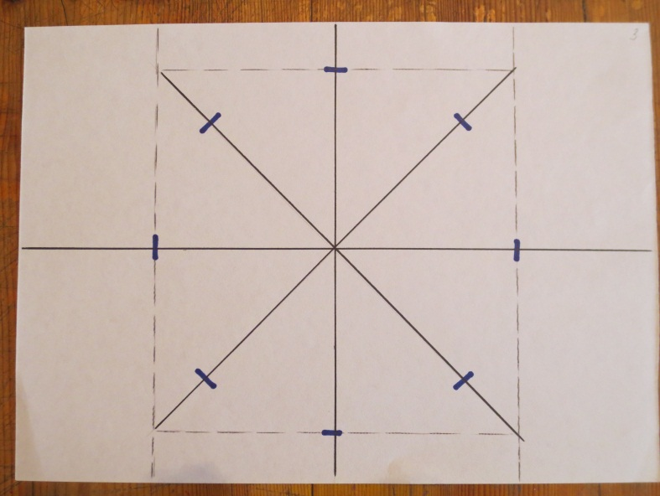

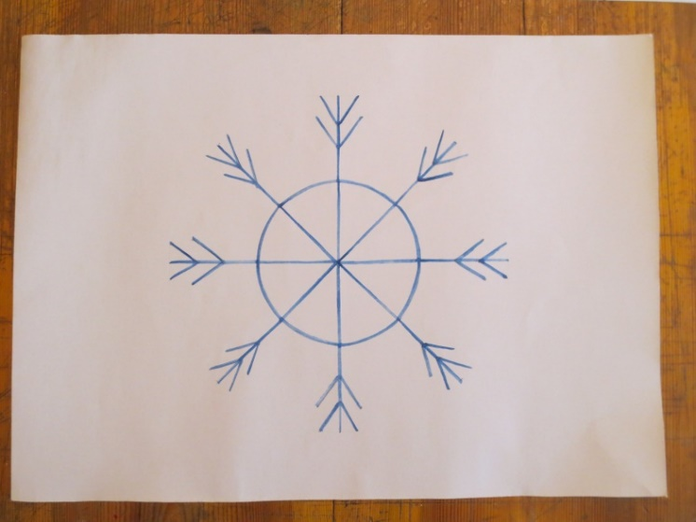

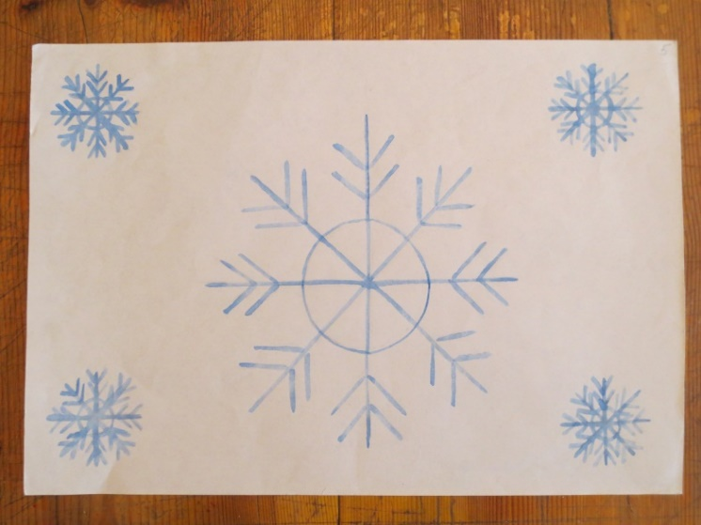

Урок №14.
Тема: Рисование с натуры раскладной пирамидки.
Цель: формировать умение рисовать предметы конической формы с использованием осевой линии.
Задачи:
1.Учить правильно определять величину рисунка по отношению к листу бумаги, повторить понятие «рисование с натуры».
2. Развивать внимание, речь, мышление, пространственное воображение, глазомер.
3.Воспитывать аккуратность, эстетический вкус.
Оборудование: детская пирамидка, образец рисунка, план построения рисунка.
Ход урока:
I. Организационный момент. Пальчиковая гимнастика.
II.Сообщение темы урока.
- Сегодня на уроке мы будем рисовать с натуры детскую игрушку. А как вы понимаете «рисование с натуры»?
- Отгадайте загадку и вы узнаете, какую игрушку вы будете рисовать:
Любит наряжаться свечка
В разноцветные колечки.
Надевай скорее, ну же:
Снизу - шире, сверху – уже.
III. 1.Рассматривание игрушки.
-Какую форму имеет эта игрушка?
- Назовите другие предметы, которые имеют коническую форму. (ракета, башня, колпак клоуна, конец заточенного карандаша)
- Давайте разберём пирамидку и посмотрим, из каких частей она состоит.
(Показываю стержень, который служит осью. На эту ось надеваются кольца.)
- Сколько колец на этой пирамидке? Как чередуются цвета в кольцах пирамидки?
- Какая польза от рисования этой игрушки?
2.Определение последовательности выполнения рисунка. (Приложение13)
а) Нарисовать осевую линию (ось).
б) Определить высоту пирамиды.
в) Уточнить ширину нижнего кольца, соединить его с вершиной пирамиды.
г) Отметить на осевой линии место для каждого кольца (провести горизонтальные прямые, оставив место для верхушки).
д) Рисуя кольца, надо следить за изгибами линий их основания и верха.
3.Выполнение педагогического рисунка на листе бумаги.
4.Повторение учащимися последовательного хода работы над рисунком с проговариванием выполняемых действий.
5. Физминутка. Упражнения для осанки и глаз.
6.Указания к началу работы.
- Рисуем с натуры, поэтому почаще смотрим на игрушечную пирамидку.
7. Практическая работа учащихся и руководство процессом изобразительной деятельности.
IV.Анализ и оценка рисунков.
Итог: Чему учились сегодня на уроке?
Какую геометрическую форму имеет пирамида?

Приложение 13 Рисование с натуры раскладной пирамиды
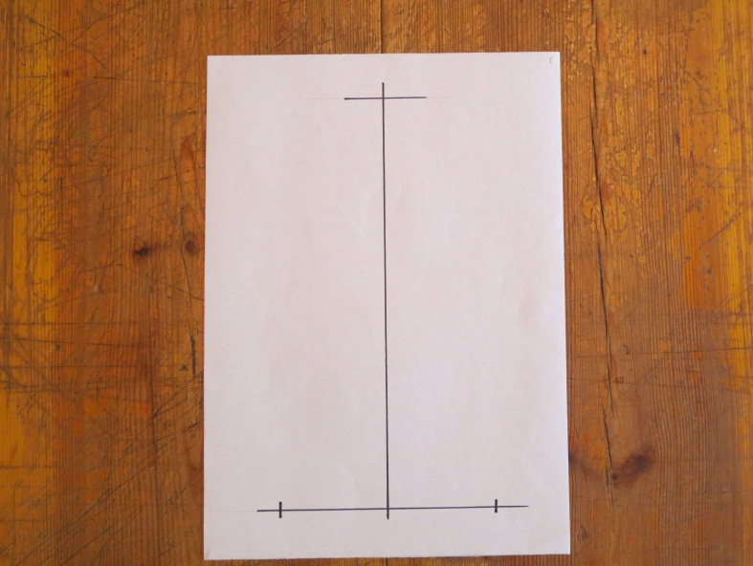

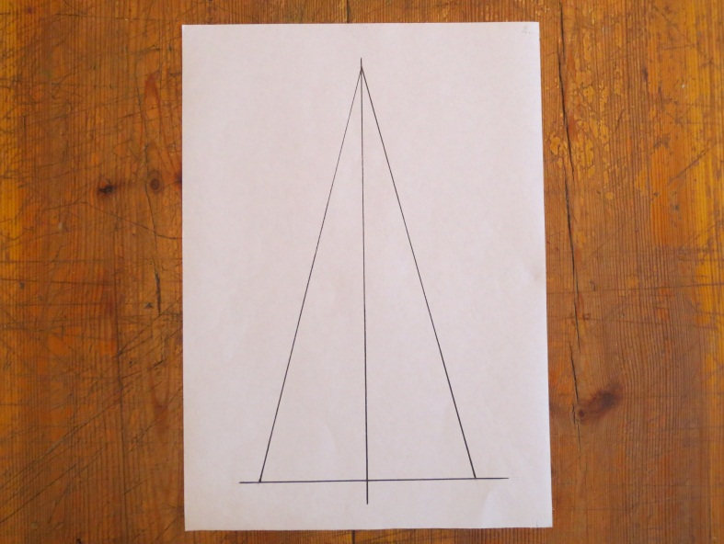

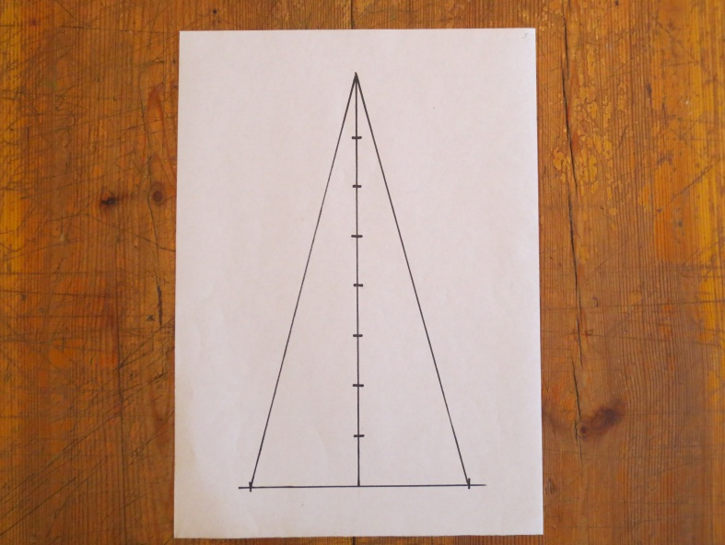

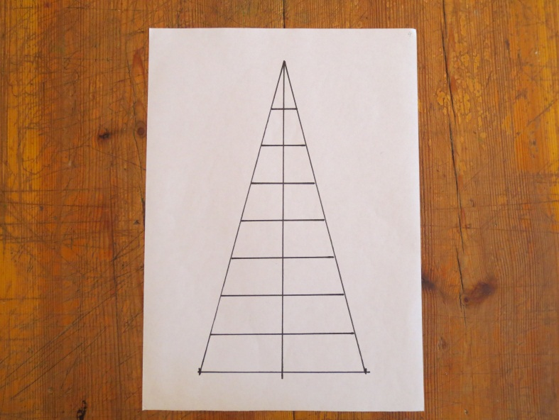

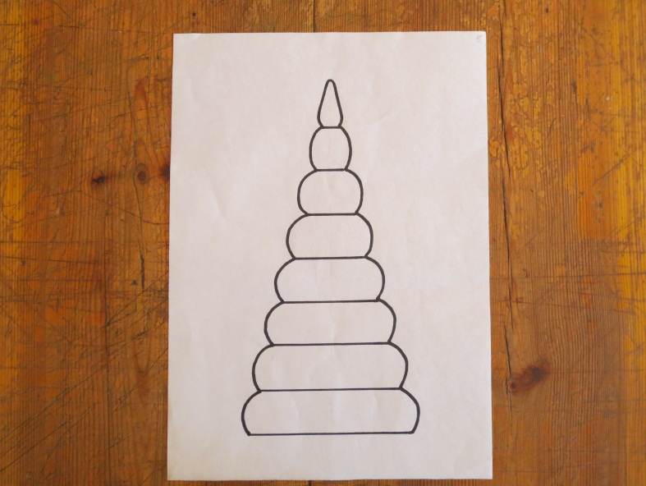

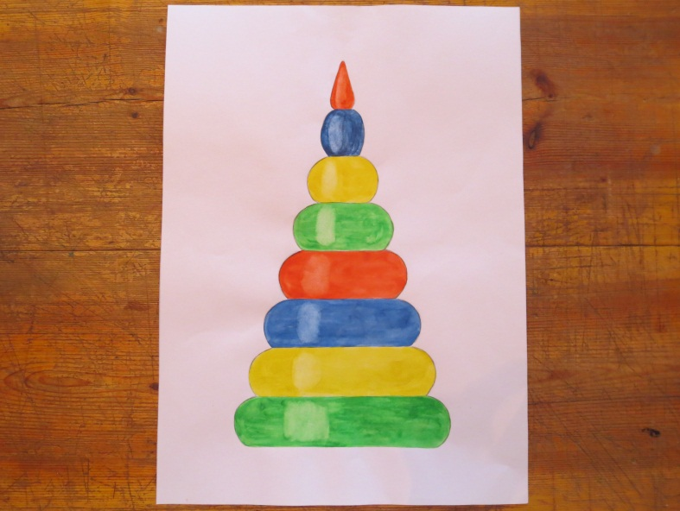

Уроки № 15.
Тема: Рисование с натуры игрушки относительно сложной конструкции. Буксир.
Цель: формировать умение рисовать с натуры предметы относительно сложной кострукции.
Задачи:
1.Учить рисовать игрушечный корабль - буксир.
2. Развивать внимание, мышление, речь, глазомер, пространственное воображение.
3. Воспитывать старательность, интерес к технике.
Оборудование: игрушечный буксир, иллюстрация буксира в порту, образец рисунка, план выполнения рисунка, запись песни «Бескозырка».
Ход урока.
I. Организационный момент. Пальчиковая гимнастика.
II. Вступительная беседа. Сообщение темы урока.
- Послушайте песню «Бескозырка» и определите её тему.
- Какие слова подчёркивают, что это морская тема?
- Сегодня на уроке мы будем рисовать корабль. Корабль необычный, отгадайте, какой:
Этот маленький кораблик
Посмотри, какой силач -
Тянет он большой корабль
Прямо с бухты в океан. (буксир)
- Посмотрите, как выглядит настоящий буксир.
- Какую работу в порту он выполняет?
- А вот как выглядит игрушечный буксир. Его мы будем рисовать.
III. 1.Анализ объекта изображения.
- Из каких частей состоит буксир? ( Корпус (сама лодка), палуба, капитанская рубка.)
- Прочитаем названия частей корабля. (Слова напечатаны на бумаге)
- Что находится под палубой? (Каюты, трюм, моторное отделение.)
- Прочитаем названия частей внутри корабля.
2.Определение последовательности выполнения рисунка. (Приложение 14)
а) Разметка верхней части борта корабля.
б) Набросок дна корабля.
в) Набросок задней части борта, капитанской рубки.
г) Дорисовка мелких деталей, удаление лишних линий.
д) Разукрашивание.
3.Выполнение педагогического рисунка на листе бумаги.
4.Повторение учащимися последовательного хода работы над рисунком с проговариванием выполняемых действий.
5. Физминутка «Море».
Море очень широко,
Море очень глубоко.
Рыбки там живут, друзья,
А вот воду пить - нельзя.
6.Указания к началу работы.
7. Работа учащихся над рисунком.
IV. Анализ и оценка работ.
Итог: Как называется корабль, который вы сегодня рисовали?

Приложение 14 Рисование с натуры относительно сложной конструкции. Буксир.
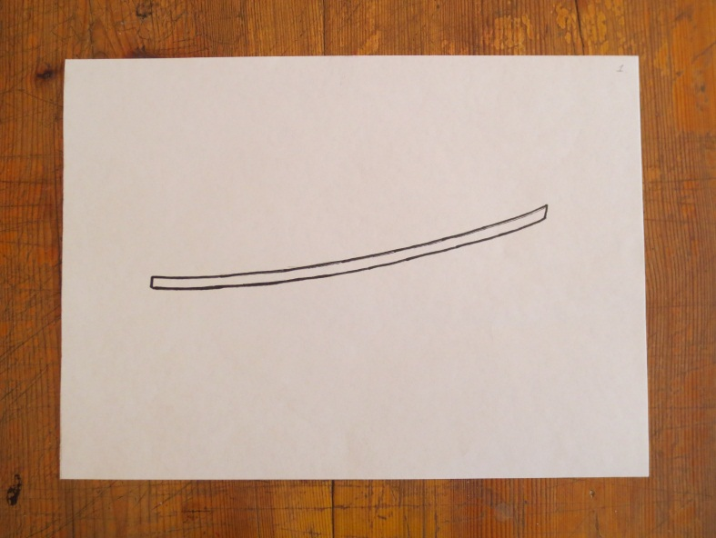

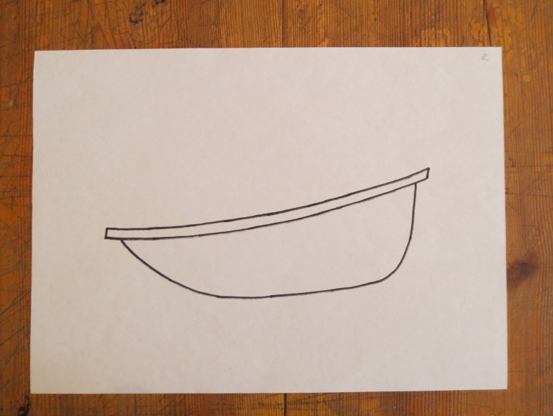

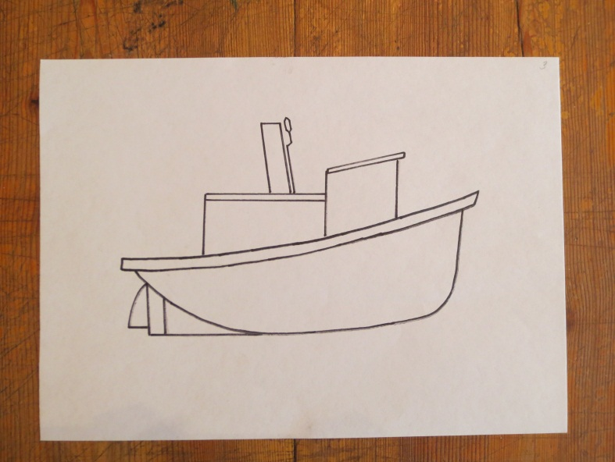

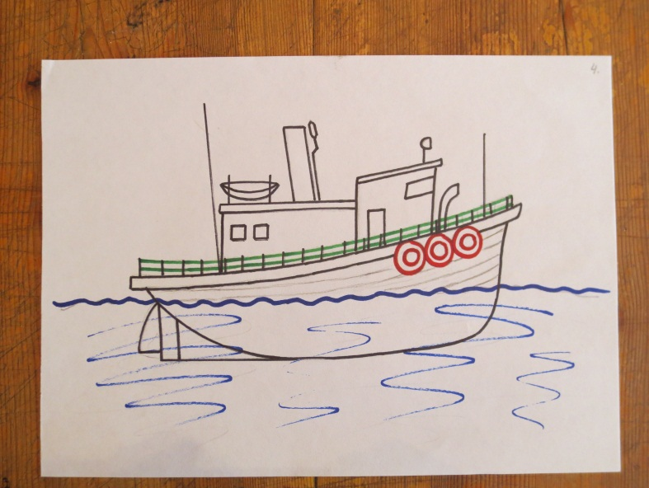

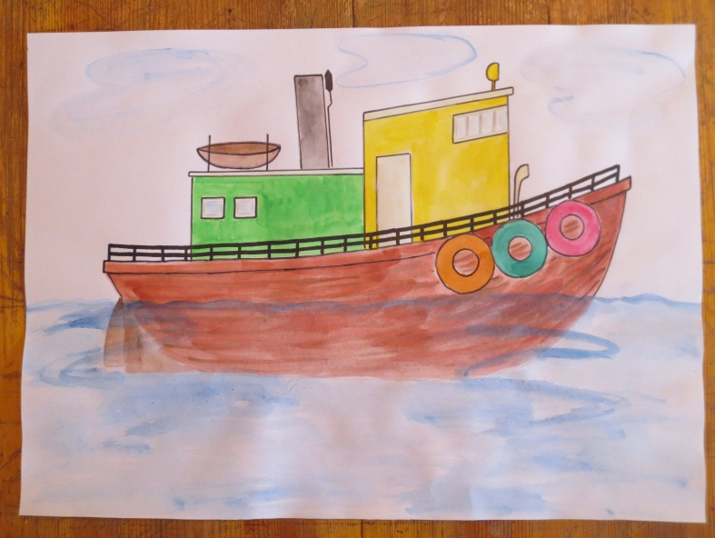

Урок № 16.
Тема: Рисование с натуры скворечника.
Цель: формировать умение рисовать объёмный предмет, расположенный выше уровня зрения.
Задачи:
1.Скворечник нарисовать на стволе дерева, привязанный шпагатом.
2.Развивать внимание, мышление, речь, глазомер.
3.Воспитывать волевые качества характера, аккуратность.
Оборудование: скворечник, образец рисунка, план выполнения рисунка.
Ход работы:
I. Организационный момент. Пальчиковая гимнастика.
II. Вступительная беседа. Сообщение темы урока.
- Какие изменения в природе происходят с наступлением весны?
(Потепление, таяние снега, прилёт птиц).
- Каким птицам к их прилёту мы готовим домики, отгадайте загадку:
Домик без окон, только вход есть и балкон.
В дом забраться нелегко. Он над нами высоко.
Ни ступенек, ни крыльца. Для какого ж он жильца?
(Показ иллюстрации скворца)
- Сегодня на уроке мы будем рисовать домик для скворца - скворечник.
III.1. Рассматривание рисунка скворечника.
- Из каких частей состоит скворечник?
- Как расположен скворечник? (Выше уровня зрения).
- С чего начать рисовать?
2. Определение последовательности выполнения рисунка: (Приложение 15)
а) определение верхней и нижней границы домика;
б) определение передней стенки домика;
в) набросок крыши, левой стороны домика;
г) набросок нижней части домика;
д) набросок дополнительных деталей и дерева;
е) цветовое решение.
3. Выполнение педагогического рисунка на листе бумаги.
4. Повторение учащимися последовательности выполнения рисунка.
5. Физминутка:
Мы строгали, мы пилили-
Доски гладенькие были.
Мы сложили их рядком,
Прибивали молотком
Получился птичий дом.
-Мы на улицу придём,
К дереву его привяжем.
Чтобы птички залетали,
Но а кошки не достали.
6. Указания к началу работы. Напомнить, что скворечник находится выше уровня зрения.
7. Практическая работа учащихся под руководством учителя.
IV. Анализ и оценка работ.
Итог: Чему учились на уроке? Для чего нужно уметь рисовать скворечник?

Приложение 15 Рисование с натуры скворечника»

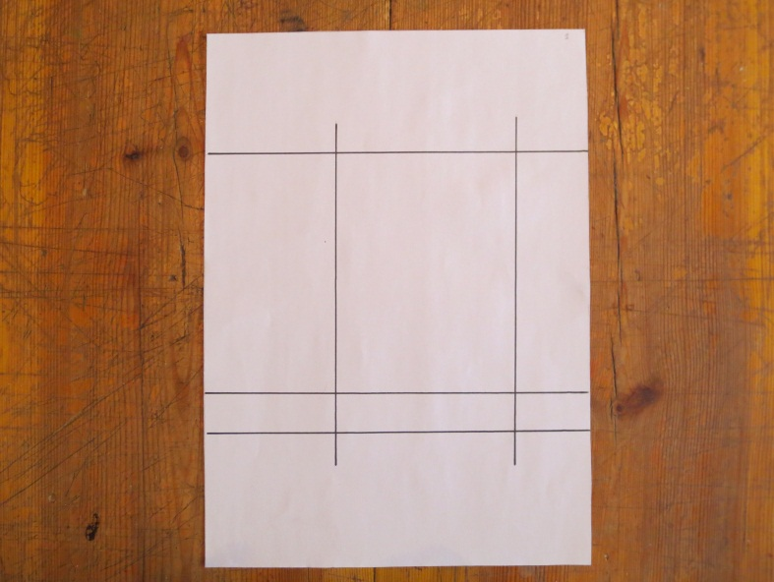

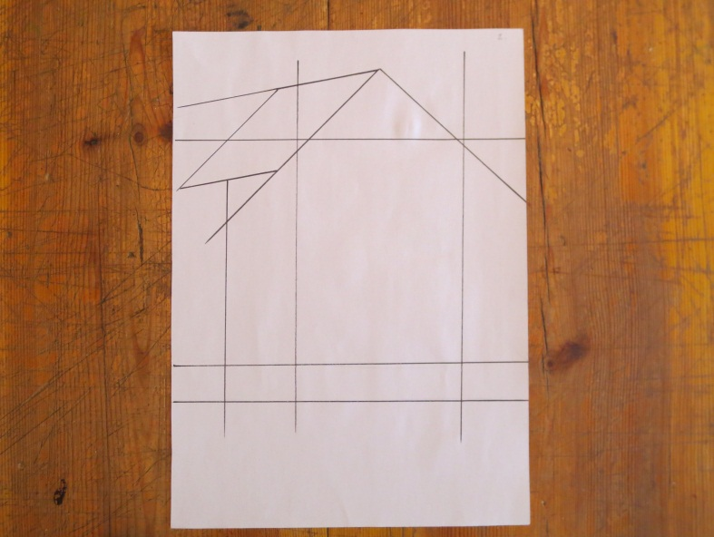

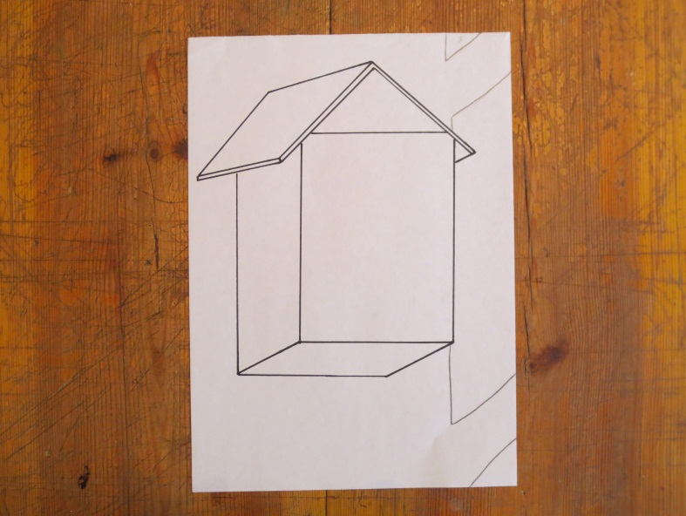

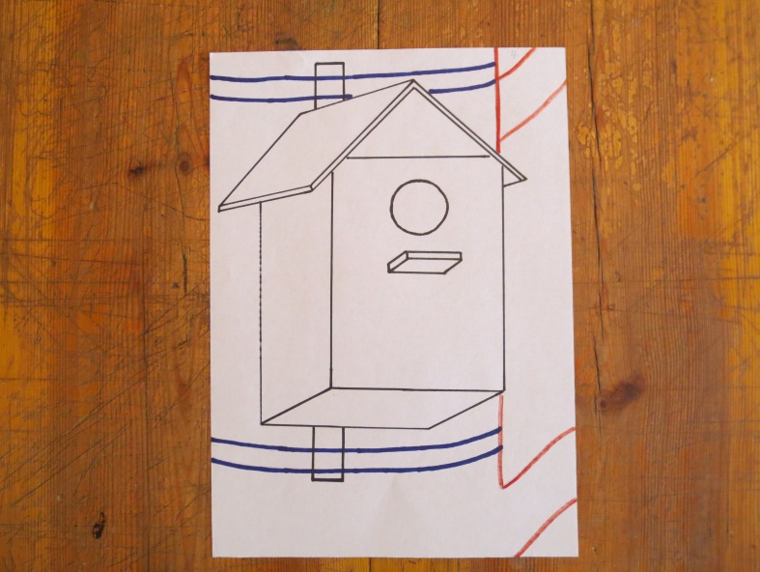

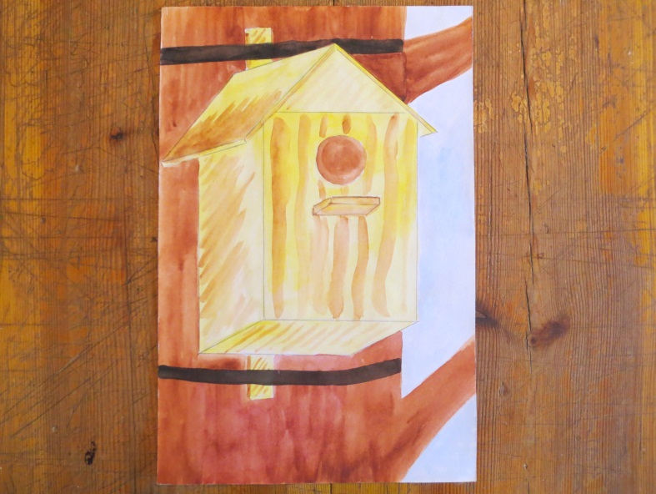

Урок № 17.
Тема: Рисование с натуры постройки из элементов строительного
материала. Арка.
Цель: формировать умение рисовать с натуры раскладную арку.
Задачи:
1.Дать представление о многообразии конструктивных форм.
2.Развивать внимание, мышление, умение рассуждать в ходе работы над рисунком, глазомер.
3.Воспитывать волевые качества, аккуратность.
Оборудование: строительный конструктор, образец рисунка, план выполнения рисунка.
Ход урока.
I. Организационный момент. Пальчиковая гимнастика.
II. Введение в тему урока:
- Что это за предмет? (Детские кубики, конструктор).
- У всех в детстве был конструктор и вы все с ним играли. Из кубиков можно построить башни, арки, дом, целый город. Представьте, что вы конструкторы (работа с новым словом) и постройте арку из кубиков (работа со строительным материалом).
- Сегодня мы будем рисовать арку из строительного конструктора.
III.1. Анализ объекта изображения.
- Из каких деталей состоит арка? (Из кубиков, брусков и объёмного треугольника).
- Можно ли арку назвать симметричным предметом?
- Что больше высота или ширина арки? (Ширина больше, чем высота. Альбомный лист располагаем горизонтально).
2. Определение последовательности выполнения рисунка. (Приложение 16)
а) проведение осевых линий;
б) определение высоты арки и длины забора справа и слева;
в) рисование вида арки и забора сбоку;
г) деление арки на бруски, забора - на кубики;
д) разукрашивание.
3. Выполнение педагогического рисунка на листе бумаги.
4. Повторение учащимися последовательности выполнения рисунка (на доске).
5. Физминутка: упражнения для осанки.
Указания к началу работы.
6. Работа учащимися над рисунком.
IV. Анализ и оценка работ.
Итог:
- Чему учились на уроке?
- Где можно использовать ваши рисунки?

Приложение 16 Рисование с натуры постройки из элементов строительного материала. Арка.
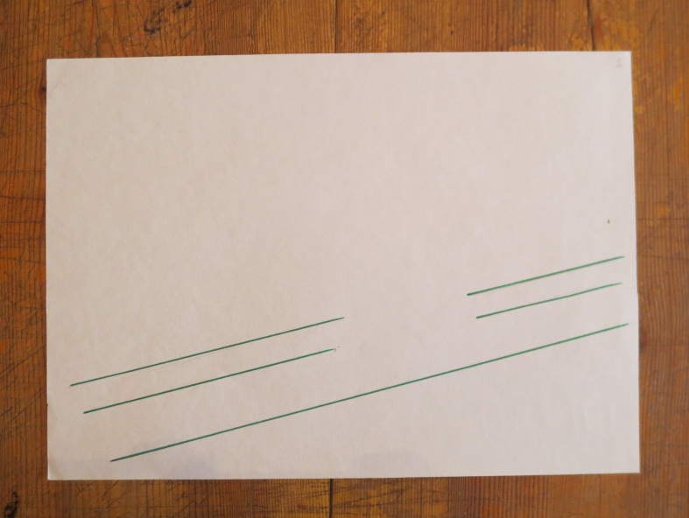

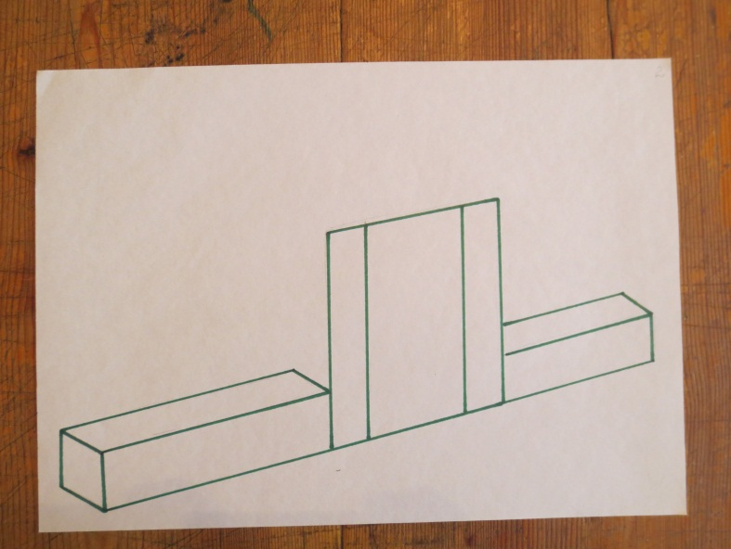

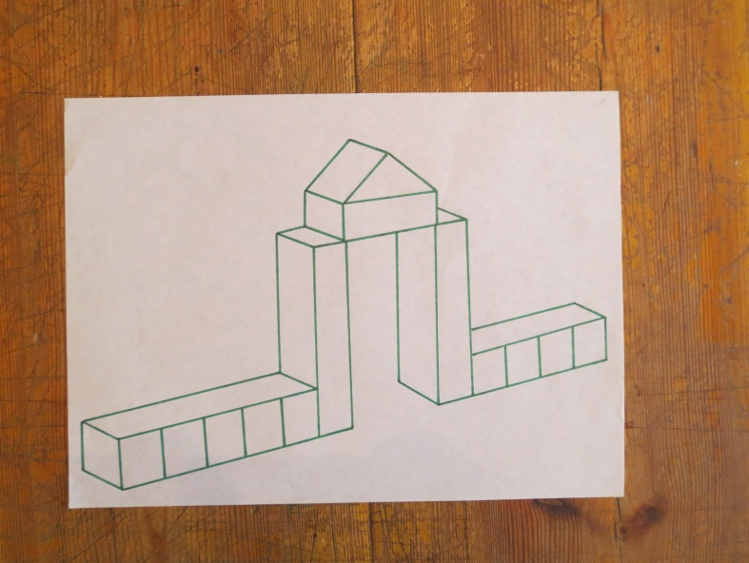

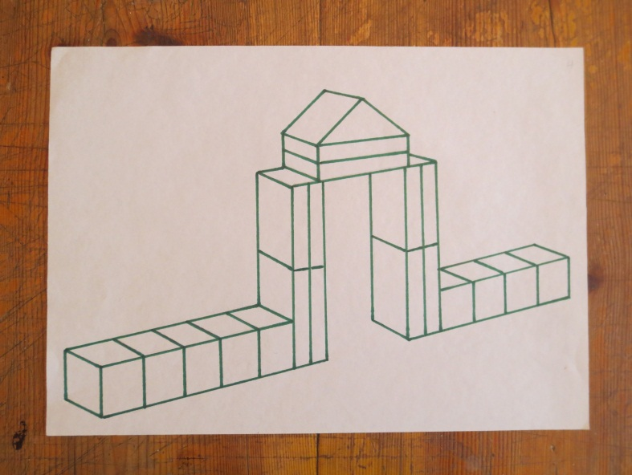

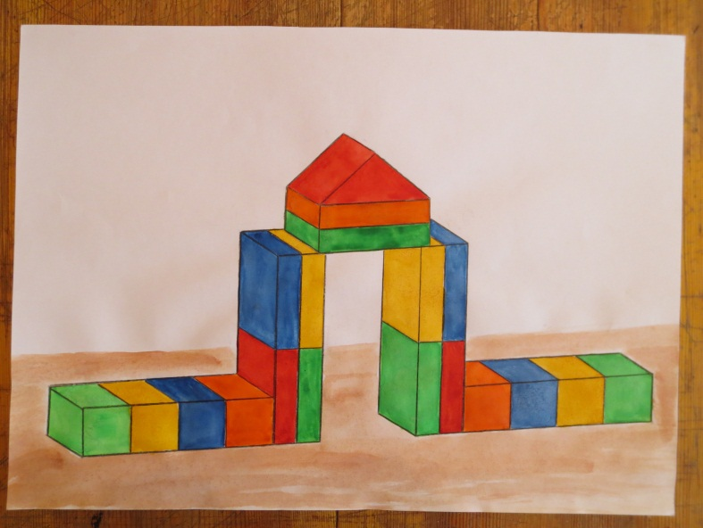

Урок № 18.
Тема: Открытка к 8 марта.
Цель: формировать умение рисовать праздничную открытку.
Задачи:
1.Учить правильно располагать восьмерку на листе бумаги, повторить способ рисования розы.
2.Развивать пространственное мышление, речь, внимание, творческие способности, расширять кругозор.
3.Воспитывать эстетический вкус.
Оборудование: образец рисунка, пошаговый план выполнения рисунка,
фабричные открытки.
Ход работы:
I.Организационный момент. Проверка готовности к уроку. Пальчиковая гимнастика.
II.Вводная беседа. Сообщение темы урока.
- Какой государственный праздник приближается?
- Что вы знаете о празднике 8 марта?
Праздник 8 марта - это международный женский день. Его отмечают не только в нашей стране, но и в других странах мира. Этот праздник отмечается более 100 лет. В 1910 году в маленькой стране Дании в городе Копенгагене собрались женщины, чтобы поговорить о наболевших проблемах. Под руководством Клары Цеткин они решили ежегодно проводить международный женский день, как день борьбы за права женщин.
В настоящее время женщины не только мамы, но и активные участники в общественной жизни. Они работают на равных правах с мужчинами.
«Мамин праздник» - называют его дети.
- Кого еще, кроме мам, мы поздравляем в день 8 марта?
- Сегодня на уроке мы будем рисовать поздравительную открытку.
III.1. Показ разнообразных открыток, посвященных этой дате.
- Обратите внимание, как много на открытках цветов и какие яркие весенние краски подобрали художники при оформлении открыток. Все детали рисунков красиво расположены и хорошо сочетаются между собой.
2. Рассматривание образца рисунка.
- Что занимает центральное место в рисунке? (восьмерка).
- Какие еще элементы присутствуют в рисунке?
- Какие использованы цвета в оформлении открытки?
3. Определение последовательности выполнения рисунка: (Приложение 17)
а) разметка верхней и нижней границ рисунка, правой и левой границы рисунка;
б) разметка верхней и нижней части восьмерки;
в) рисование восьмерки в разметке;
г) набросок розы с правой стороны восьмерки, надпись слова «марта»;
д) дополнительные элементы рисунка «сердечки»;
е) способ разукрашивания открытки: после высыхания основного цвета, придача оттенков и дополнительных линий былым цветом.
4. Выполнение педагогического рисунка на листе бумаги.
5. Повторение учащимися последовательности хода работы над рисунком с проговариванием выполняемых действий.
6. Физминутка. Упражнения на развитие внимания.
7. Указания к началу работы. Напомнить о правильном расположении листа.
8. Практическая работа учащихся под руководством учителя.
IV. Анализ и оценка работ.
Итог:
- Чему учились на уроке?
- Какому празднику посвящена открытка?
- Что вы запомнили о празднике 8 марта?

Приложение 17 Открытка к 8 марта
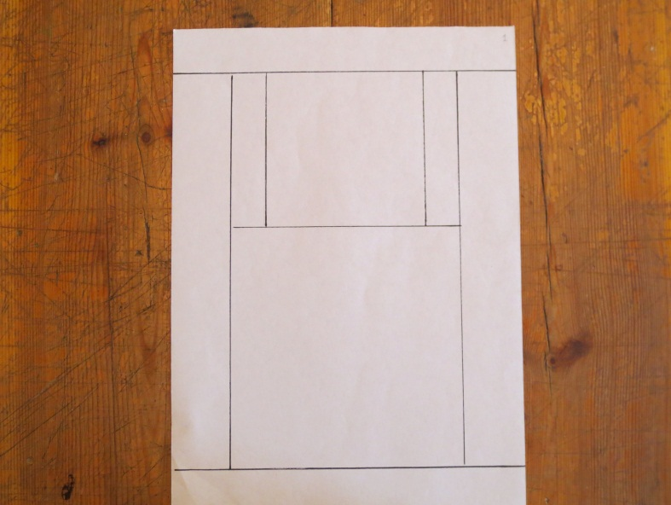

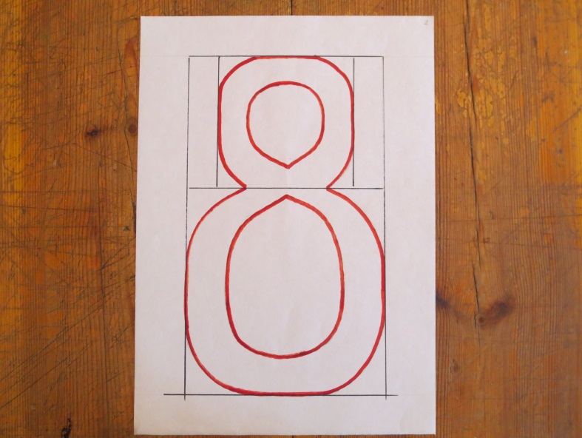

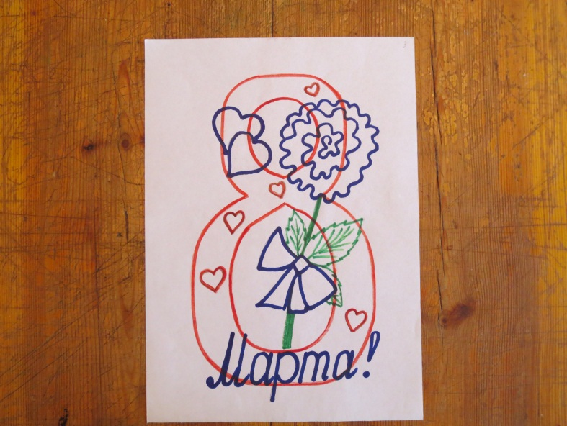

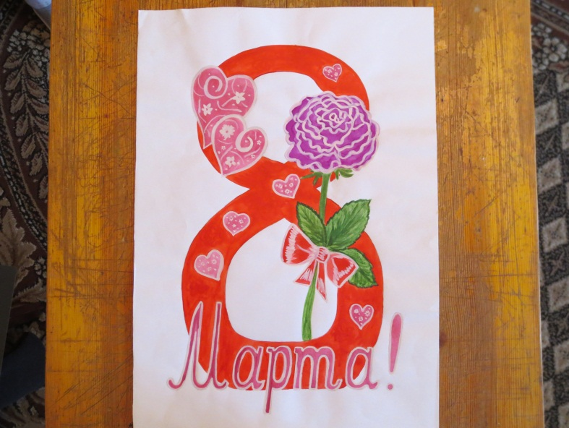

Урок № 19.
Тема: «Пришла весна».
Цель: формировать умение изображать несложный сюжет их окружающей жизни.
Задачи:
1.Нарисовать детей, привязывающих к дереву скворечник.
2.Развивать внимание, речь, мышление, художественное представление и замысел.
3.Воспитывать эстетические чувства.
Оборудование: образец рисунка, план выполнения рисунка, три иллюстрации на тему «Три периода весны».
Ход урока.
I. Организационный момент. Пальчиковая гимнастика.
II. Вводная беседа. Сообщение темы урока.
- Отгадайте загадку и скажите, о каком времени года говорится:
Рыхлый снег на солнце тает.
Ветерок в ветвях играет.
Звонче птичьи голоса,
Значит к нам пришла…… (весна)
- Какие изменения происходят весной?
- Назовите весенние месяцы.
- Отгадайте загадки о весенних месяцах. (Одновременно показываю иллюстрации.)
Дует тёплый южный ветер,
Солнышко всё ярче светит.
Грач горластый прилетает.
Что за месяц? Кто узнает? (март)
Яростно река ревёт и разламывает лёд.
В домик к нам скворец вернулся,
А в лесу медведь проснулся.
В небе жаворонка трель.
Кто же к нам пришёл? (апрель)
Зеленеет даль полей.
Запевает соловей.
В белый цвет оделся сад,
Пчёлы первые гудят -
Гром грохочет. Угадай,
Что за месяц это? (май)
(Учащиеся поясняют свои ответы.)
- Сегодня вы будете рисовать весенний пейзаж. Вспомните, что такое «пейзаж»?
III. 1. Рассматривание образца рисунка.
- Докажите, что на рисунке изображён весенний пейзаж.
- К какому весеннему месяцу можно отнести данное описание весенней природы?
- Чем заняты дети в сюжете рисунка?
- С чего нужно начать рисование этого пейзажа?
2. Определение последовательности выполнения рисунка: (Приложение 18)
а) Выполнить набросок дерева.
б) Выполнить набросок детей при помощи овалов и кругов. К фигуре мальчика пририсовать лестницу и скворечник, а к фигуре девочки - ленту и корзинку.
в) Выполнить набросок предметов заднего плана (кустарник, дом).
г) Последовательность разукрашивания: небо и остатки снега, предметы заднего плана, предметы переднего плана.
3. Выполнение педагогического рисунка на листе бумаги.
4. Повторение учащимися последовательности выполнения рисунка.
5. Физминутка. Мы строгали, мы пилили-
Доски гладенькие были.
Мы сложили их рядком,
Прибивали молотком
Получился птичий дом.
-Мы на улицу придём,
К дереву его привяжем.
Чтобы птички залетали,
Но а кошки не достали.
6. Указания к началу работы. Напомнить, что альбомный лист нужно расположить горизонтально.
7. Работа учащихся над рисунком и руководство процессом изобразительной деятельности.
IV. Анализ и оценка работ.
Итог: Чему учились сегодня на уроке?
Каким способом вы рисовали фигуры людей?

Приложение 18 «Пришла весна»
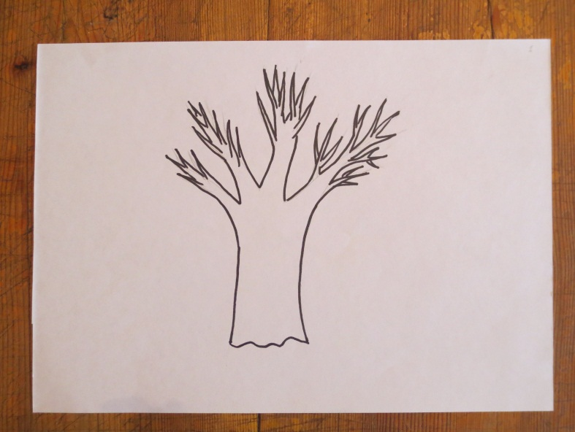

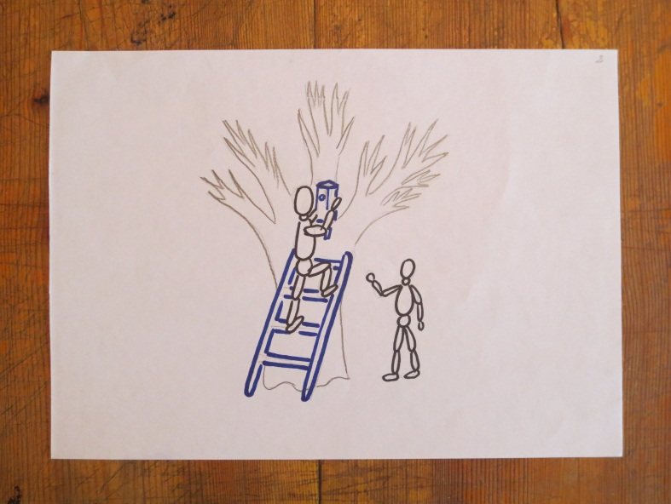

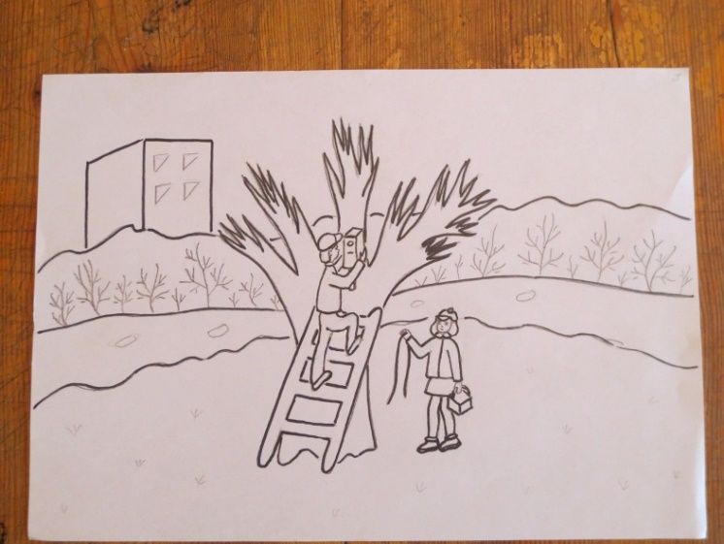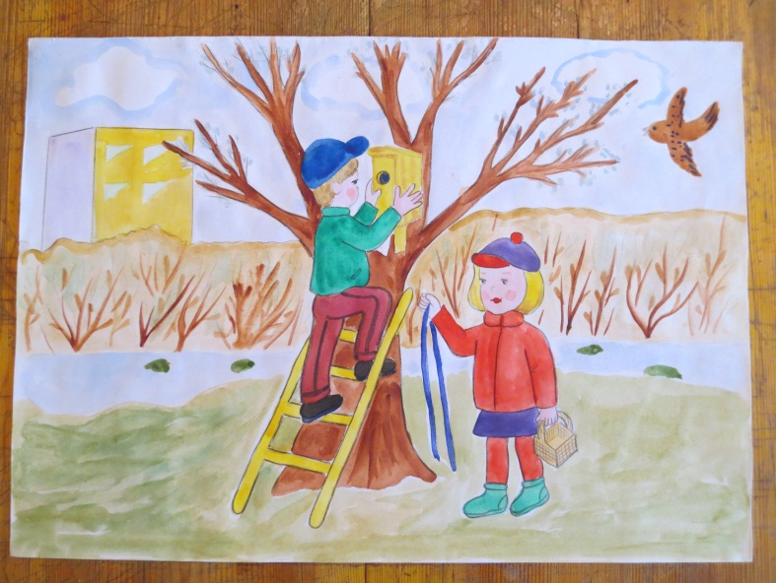

Урок №20.
Тема: Рисование столярных инструментов. Ножовка.
Цель: формировать умение рисовать столярные инструменты.
Задачи:
1. Нарисовать столярный инструмент - ножовку, расширять знания о столярных инструментах.
2.Развивать внимание, мышление, речь, глазомер.
3. Воспитывать аккуратность, трудолюбие.
Оборудование: иллюстрации столярных инструментов, образец рисунка, план выполнения рисунка.
Ход урока.
I. Организационный момент. Пальчиковая гимнастика.
II. Вступительная беседа. Сообщение темы урока. (Урок проводится после экскурсии с учениками в столярную мастерскую.)
- вспомним нашу экскурсию в столярную мастерскую. С каким природным материалом работают в столярной мастерской?
- Что могут изготавливать из древесины наши ученики?
- Какими инструментами работают в столярной мастерской?
(Рубанок, ножовка, стамеска, напильник, шлифовальные круги, резцы для резьбы по дереву.)
- Сегодня мы будем рисовать один из столярных инструментов. А какой, отгадайте загадку:
Чтобы дерево спилить - нужна пила.
Чтобы доски распилить - нужна ……. (ножовка)
- Приходилось ли вам пользоваться ножовкой?
III. Анализ объекта изображения.
- Из каких частей состоит ножовка? (полотно с зубьями, ручка)
- Какой цвет имеет полотно ножовки? (серый)
- Как получить серый цвет из акварельных красок? (Смешать в палитре белый, голубой, чёрный цвет.)
- Каким цветом может быть ручка ножовки? (Любым.)
2. Определение последовательности выполнения рисунка: (Приложение 19)
- Представим, что мы художники и рисуем для детей столярные инструменты.
С чего начнём рисование ножовки?
а) Разметка для полотна и ручки ножовки.
б) Набросок зубьев на полотне и ручке с заклёпками.
в) Удаление лишних линий, придание остальным линиям более чёткого вида.
3. Выполнение педагогического рисунка на листе бумаги.
4. Повторение учащимися последовательности выполнения рисунка (на доске).
5.Физминутка «Мы строгали, мы пилили…»
6. Указания к началу работы. Напомнить, что изображать предмет нужно в центре листа.
Предмет должен быть не слишком большой, не слишком маленький.
7. Работа учащихся над рисунком.
IV. Анализ и оценка работ.
Итог: Какой инструмент вы сегодня рисовали?
Какие ещё столярные инструменты вы знаете?

Приложение 19 Рисование столярных инструментов. Ножовка»
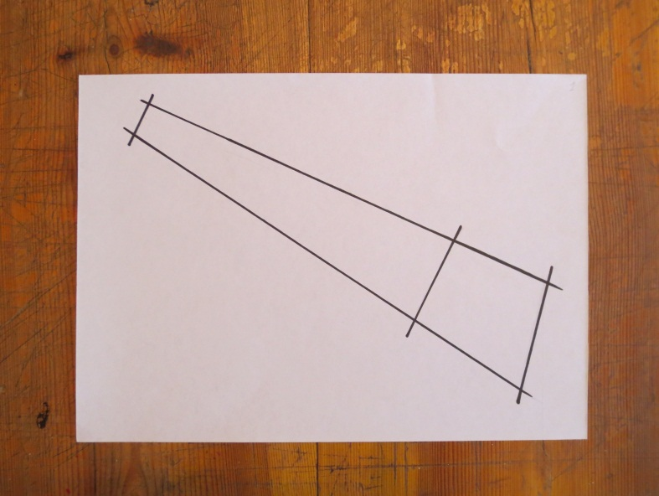

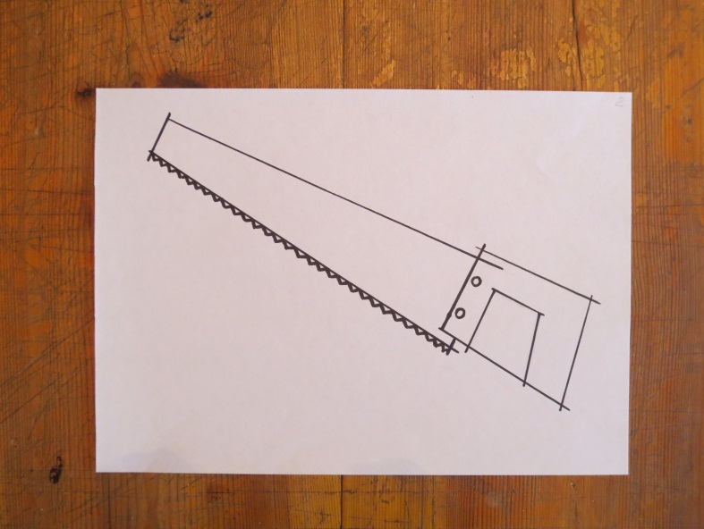

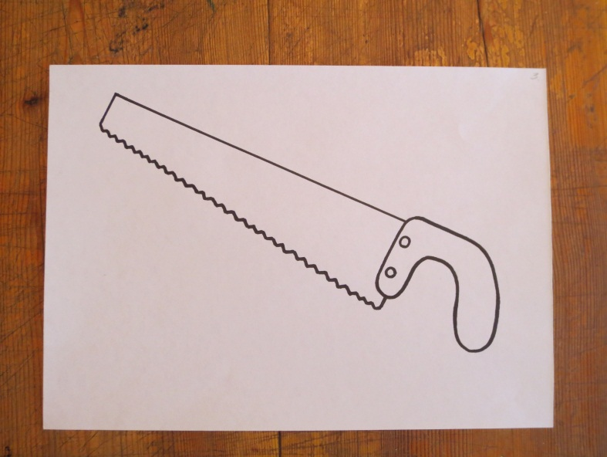

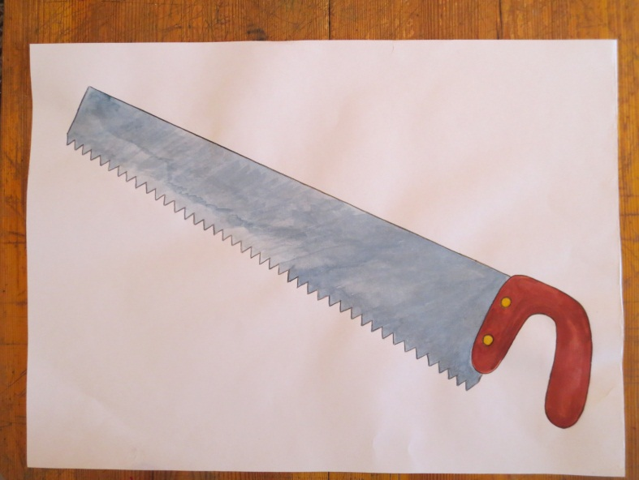

Урок №21.
Тема: Наши космические корабли в полёте.
Цель: формировать умение выполнять космический пейзаж.
Задачи:
1. Познакомить с понятием «космический пейзаж».
2. Развивать внимание, мышление, речь, пространственную ориентировку на листе бумаги.
3. Воспитывать умение видеть красоту космического пейзажа.
Оборудование: образец рисунка, план выполнения рисунка, репродукции картин «Космос глазами художника», портрет Ю.А.Гагарина.
Ход урока.
I. Организационный момент. Пальчиковая гимнастика.
II. Вводная беседа. Сообщение темы урока.
- Какой профессиональный праздник отмечает наша страна 12 апреля?
- Как зовут первого космонавта? (показ портрета)
- Для чего люди летают в космос?
- Тема нашего урока «Космические корабли в полёте».
- Как вы думаете, что мы будем рисовать сегодня на уроке?
- Будем рисовать космический пейзаж.
- Как вы понимаете слово «пейзаж»?
- Прочитаем, что такое «космический пейзаж».
Космический пейзаж - это изображение космоса, космического пространства.
III.1. Просмотр репродукций картин.
- Сейчас мы посмотрим репродукции картин художников на тему «Космос».
- А как вы понимаете слово «космос» (безвоздушное пространство). «Космос»- греч. «мир», «вселенная»; «мироздание» (изначально «порядок», «гармония», «красота»).
2. Рассматривание образца рисунка и его анализ.
- Какой фон использован в рисунке?
- В какой части листа расположен космический корабль?
- Сколько небесных тел, т.е. планет изображено на рисунке? Какая их них планета «Земля»?
- Названия ещё каких планет вы знаете?
- Из каких частей состоит ракета? (Носовая часть, корпус, сопло).
3. Определение последовательности выполнения рисунка: (Приложение 20)
а) определение месторасположения корпуса ракеты;
б) набросок ракеты;
в) набросок планет;
г) дорисовка мелких деталей, удаление лишних линий.
4. Выполнение педагогического рисунка на листе бумаги.
5. Повторение учащимися последовательности выполнения рисунка (на доске).
6. Физминутка «Улетаем на ракете».
1,2,3,4- мы на месте походили.
А теперь мы с вами дети
Улетаем на ракете.
На носочки поднялись,
Быстро, быстро руки вниз,
1,2,3,4- вот летит ракета ввысь!
А внизу леса, поля-
Расстилается земля.
1,2,3,4- ракету на землю посадили!

7. Указание к началу работы.
8. Работа учащихся над рисунком.
IV. Анализ и оценка работ.
Итог:
- Чему учились сегодня на уроке?
- Что такое космический пейзаж?

Приложение 22 «Наши космические корабли в полете»
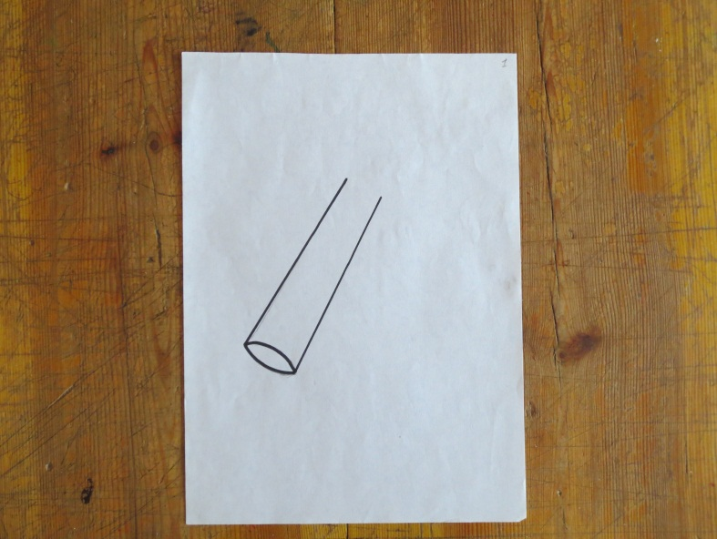

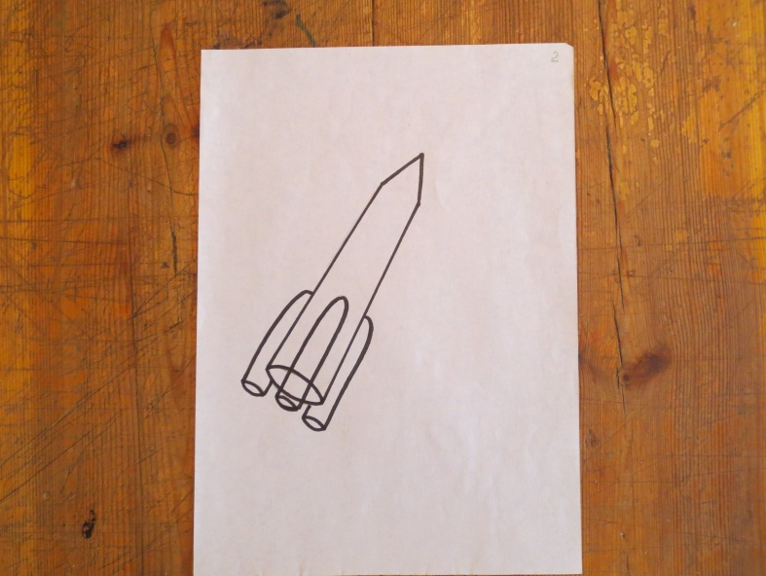

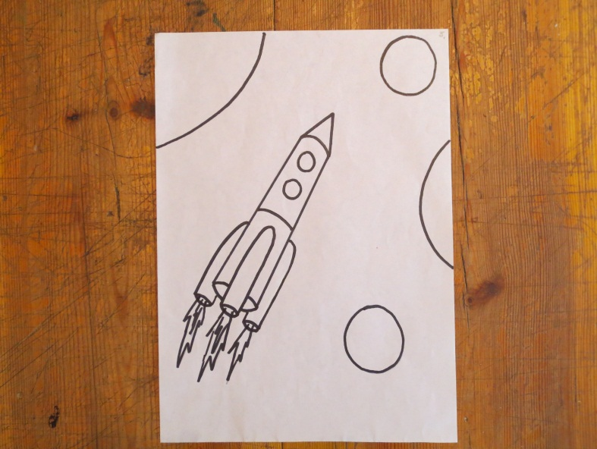

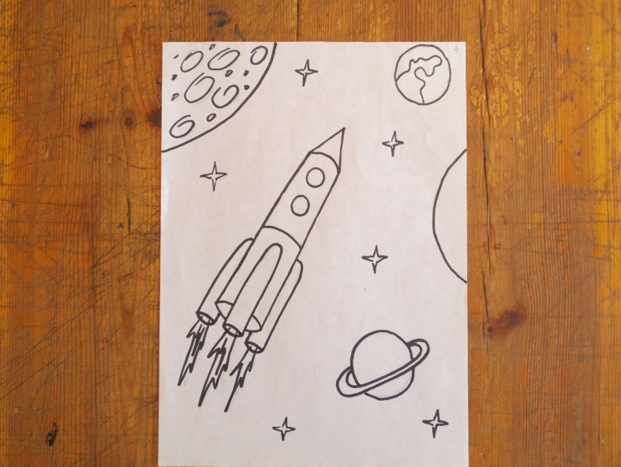

Урок №22
Тема: Рисование предметов, имеющих относительно сложную конструкцию. Вертолёт.
Цель: формировать умение рисовать предметы относительно сложной конструкции.
Задачи:
1. Учить рисовать вертолёт при помощи геометрических фигур.
2. Развивать внимание, мышление, речь, глазомер, точные движения кистей рук.
3. Воспитывать аккуратность, интерес к технике.
Оборудование: игрушечный вертолёт, иллюстрация вертолёта, образец рисунка. План выполнения рисунка.
Ход урока.
I. Организационный момент. Пальчиковая гимнастика.
II. Вступительная беседа. Сообщение темы урока.
- Представьте, что вы отправляетесь в путешествие. На каком виде транспорта вам бы хотелось путешествовать?
- Отгадайте, что вы будете сегодня рисовать:
а) Стрекозу напоминает
С места в облака взлетает,
Отправляется в полёт
Настоящий…(вертолёт)
(Показ иллюстрации вертолёта)
- Какие бывают вертолёты?
б) Из пластмассы сделан весь,
У него пропеллер есть.
Если кто-то с ним играет
По квартире он летает. (игрушечный вертолёт)
(Показ игрушечного вертолёта).
- К какому виду транспорта относится вертолёт?
- Сегодня на уроке вы научитесь рисовать игрушечный вертолёт.
III.1. Анализ объекта изображения.
- Из каких частей состоит вертолёт? (корпус, носовая часть, хвостовая часть, 2 винта, 3 колеса).
- Какие цвета использованы в рисунке?
2. Определение последовательности выполнения рисунка: (Приложение 21)
а) набросок четырехугольника, прямой линии и полуовала слева;
б) дорисовка корпуса, части винта и хвостовой части;
в) дорисовка винтов, колёс, удаление лишних линий.
г) разукрашивание.
3. Выполнение педагогического рисунка на листе бумаги.
4. Повторение учащимися последовательности выполнения рисунка (на доске).
5. Физминутка: упражнения для осанки.
6. Указания к началу работы.
7. Работа учащихся над рисунком.
IV. Анализ и оценка работ.
Итог: Чему учились на уроке?
Что новое узнали?

Приложение 21 Рисование предметов, имеющих относительно сложную конструкцию. Вертолет.

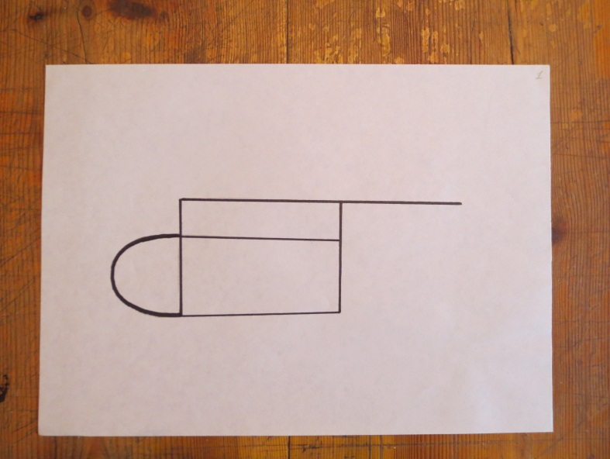
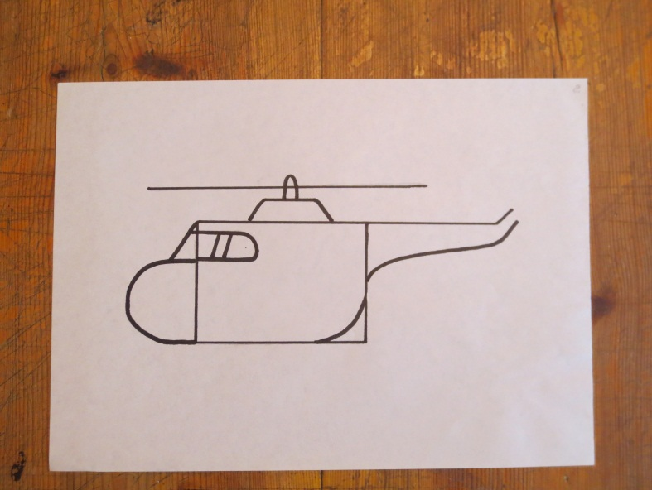

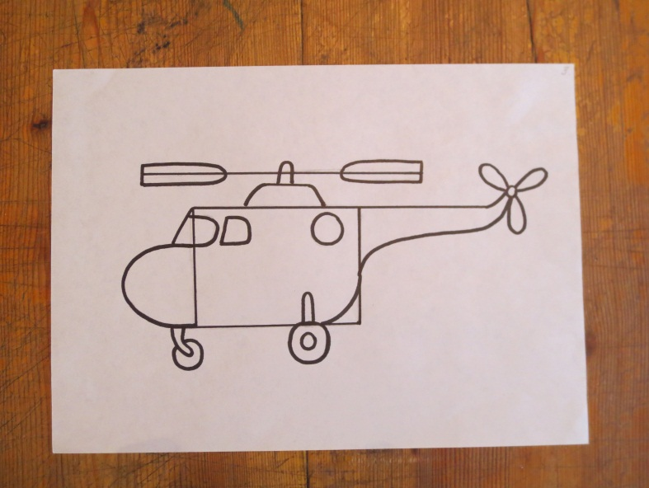

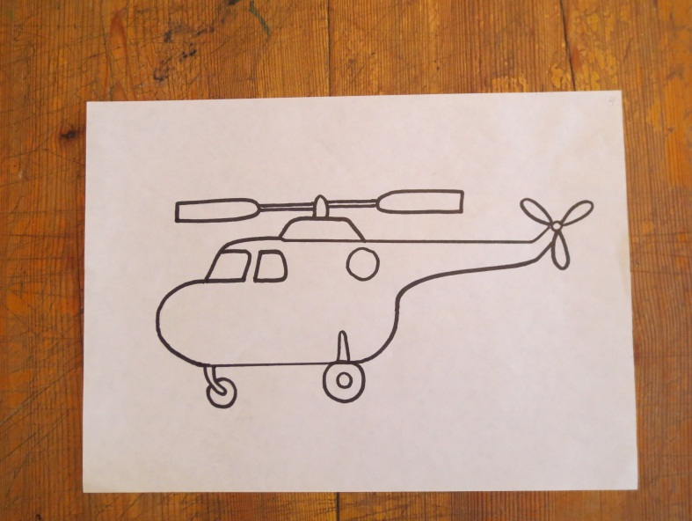

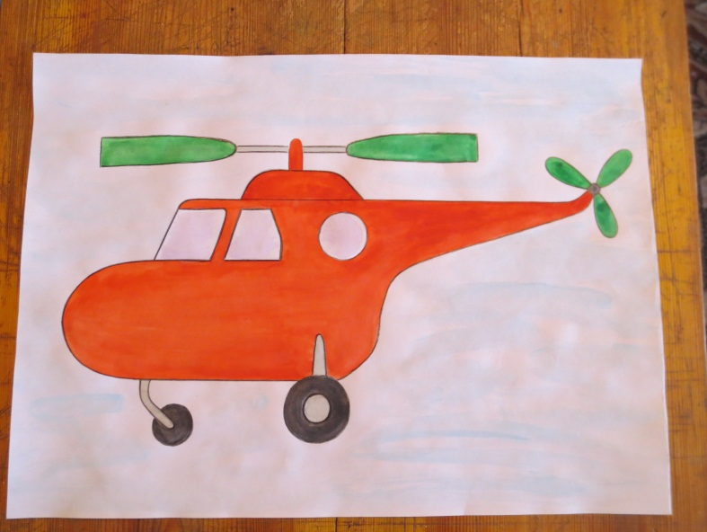

Урок № 23
Тема: Декоративное рисование плаката к празднику 1 мая.
Цель: формировать умение рисовать праздничный плакат.
Задачи:
1.Нарисовать плакат, посвящённый празднику 1 мая, закреплять умение подбирать сочетающиеся цвета, уточнить знания учащихся о празднике.
2.Развивать внимание, мышление, речь, творческое воображение, пространственную ориентацию, глазомер.
3.Воспитывать чувство солидарности, эстетические чувства.
Оборудование: открытки на тему «1 мая», образец рисунка, план выполнения рисунка.
Ход урока.
I. Организационный момент. Пальчиковая гимнастика.
II. Вступительная беседа. Сообщение темы урока.
- Какой государственный праздник скоро будет отмечать наша страна?
- Что означает праздник мая?
1 Мая - Праздник весны и труда! День 1 мая, как и 8 марта, много лет назад был днём борьбы рабочих людей за свои права. В те времена жизнь рабочих, которые трудились на фабриках и заводах, была тяжёлой. Они работали с раннего утра до позднего вечера и за свой нелёгкий труд получали так мало денег, что иногда их не хватало даже на еду. 1 мая рабочие (и женщины и мужчины) устраивали шествия — демонстрации. Они несли флаги и плакаты. На плакатах были написаны требования трудового народа.
В наши дни 1 мая мы отмечаем Праздник весны и труда. Это праздник всех, кто трудится, праздник людей разных профессий: рабочих, учёных, врачей, учителей.
Праздник весны и труда принято отмечать красочными шествиями, демонстрациями. Люди берут с собой воздушные шарики, флажки, цветы. А чтобы было шумно и весело — свистульки и трещотки. 1 мая повсюду звучит музыка, играют оркестры. Все поют и танцуют. На ярких плакатах пишут слова: «МИР», «МАЙ», «ТРУД».
- Сегодня на уроке мы будем рисовать праздничный плакат, посвящённый 1 мая.
- Посмотрите открытки художников. Что изображено на этих открытках. Обратите внимание на яркие цветы и яркие краски в оформлении открыток.
- Рассмотрите образец рисунка.
III.1.Анализ объекта изображения.
- Что находится в центре рисунка?
- Чем украшена голубая планета сверху и снизу?
- Что обозначают разноцветные флаги на рисунке?
- Что обозначают цветы?
- Что написано внизу плаката?
2. Определение последовательности выполнения рисунка: (Приложение 22)
а) Разметка для размещения голубой планеты.
б) Разлиновка шара.
в) Набросок надписи «1 мая».
г) Набросок флагов, цветов, надпись внизу; удаление лишних линий.
3. Выполнение педагогического рисунка на листе бумаги.
4. Повторение учащимися последовательности выполнения рисунка (на доске).
5. Физминутка: упражнения для осанки.
6. Указания к началу работы. Напомнить, что альбомный лист расположен вертикально.
Разметку для шара выполнить чуть выше середины листа.
7. Работа учащихся над рисунком.
IV. Анализ и оценка работ.
Итог: Где может пригодиться ваш рисунок?

Приложение 22 Декоративное рисование плаката к празднику 1 мая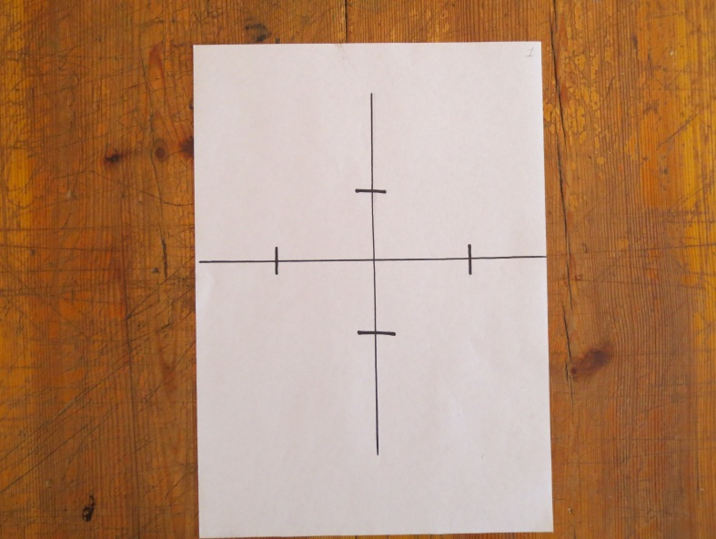



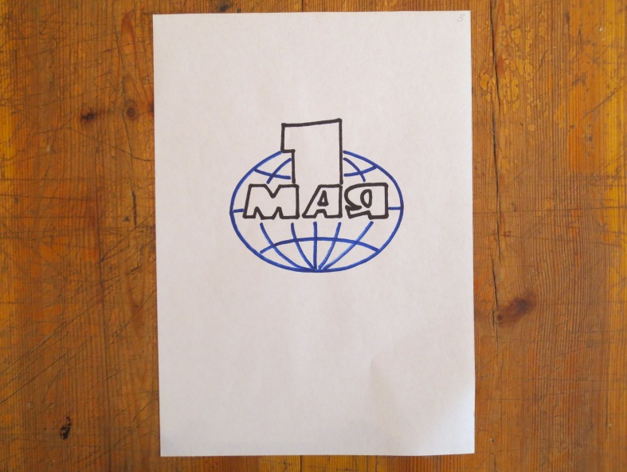

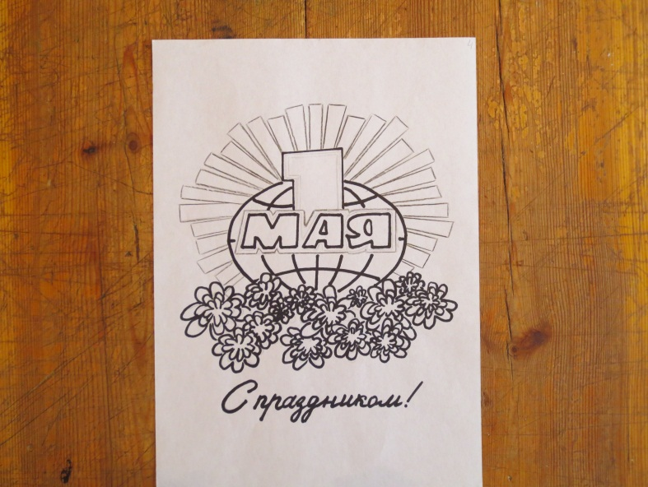

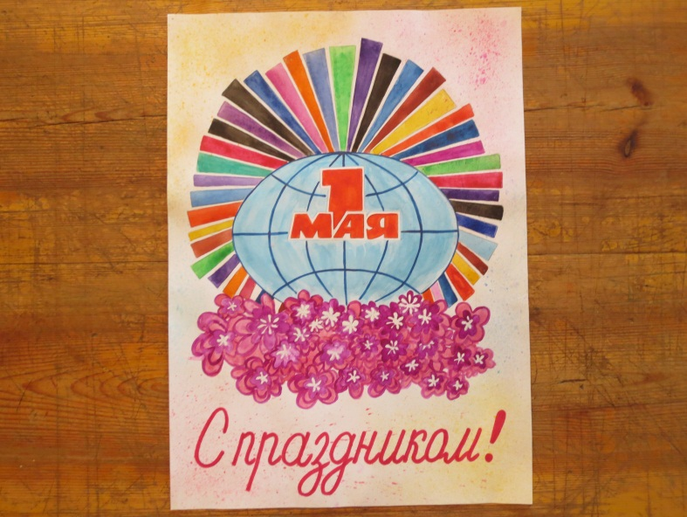

Урок № 24.
Тема: Декоративное рисование плаката к 9мая.
Цель: закреплять умение рисовать праздничный плакат.
Задачи:
1. Нарисовать плакат, посвящённый празднику 9 мая, закреплять умение подбирать сочетающиеся цвета.
2. Развивать внимание, мышление, пространственную ориентировку, глазомер.
3.Воспитывать чувство благодарности к участникам в Великой Отечественной войне.
Оборудование: открытки на тему «9 мая», образец рисунка, план рисования, иллюстрации по теме, запись песни «День Победы».
Ход урока.
I. Организационный момент. Пальчиковая гимнастика.
II. Вступительная беседа. Сообщение темы урока.
- Послушайте внимательно песню и скажите, какому празднику она посвящена?
- Что вы знаете о Дне Победы?
Праздник 9 мая посвящён победе над фашистскими захватчиками в Великой Отечественной войне 1941- 1945 годов. В те годы Казахстан входил в состав Советского Союза. В Казахстане в период войны были сформированы десятки дивизий, бригад и отдельных частей. Отсюда на фронт поставлялись продовольствие, техника и боеприпасы.
Четвёртая часть всего населения была направлена на войну. Из более 1 млн. 300 тыс. человек не вернулось с войны, 497 казахстанцев было удостоено высшего звания Героя Советского Союза. Благодаря мужеству и героизму наших дорогих ветеранов всё остальное человечество получило возможность наслаждаться мирным небом над головой. Каждый год, начиная с далёкого 45- го и по сей день, все мы празднуем это великое событие. Никогда не забывайте тех, кто отстоял для нас нашу свободу. (Показываю иллюстрации на тему «ВО война».)
- Почему именно 9 мая празднуется «День Победы»?
- Сегодня на уроке мы будем рисовать праздничный плакат, посвященный Дню Победы.
- Рассмотрите фабричные открытки к 9 мая. Какие цвета преобладают на открытках?
- Рассмотрите образец плаката.
III.1.Анализ объекта изображения.
- Что изображено в центре плаката?
- Почему надпись «9 мая» имеет такую окраску: оранжевые и чёрные полосы? (Надпись составлена из Георгиевской ленты. Уточнить, знают ли учащиеся, что такое «Георгиевская лента»).
- Что обозначает пламя, на котором расположена девятка? (Это вечный огонь - символ вечной памяти погибшим героям).
- Каким цветом выполнен фон плаката? (Малиновый цвет как бы является отражением вечного огня.
2. Определение последовательности выполнения рисунка. (Приложение 23)
а) разметка границ надписи для числа «9» и слова «мая»;
б) отметка границ слева и справа, набросок надписи «9 мая»;
в) дополнение деталей в надписи «9 мая»;
г) удаление лишних линий и рисование внутренних полосок в надписи.
3. Выполнение педагогического рисунка на листе бумаги.
4. Повторение учащимися последовательности выполнения рисунка на доске.
5. Физминутка (Если ты солдатик стойкий…)
6. Указания к началу работы. Напомнить, что лист должен располагаться вертикально.
7. Работа учащимися над рисунком.
IV. Анализ и оценка работ.
Итог: Что вы запомнили о ВОВ?

Приложение 23 Декоративное рисование плаката к 9 мая


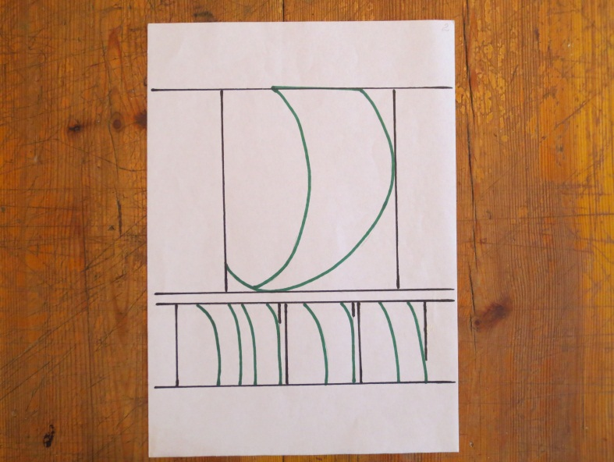

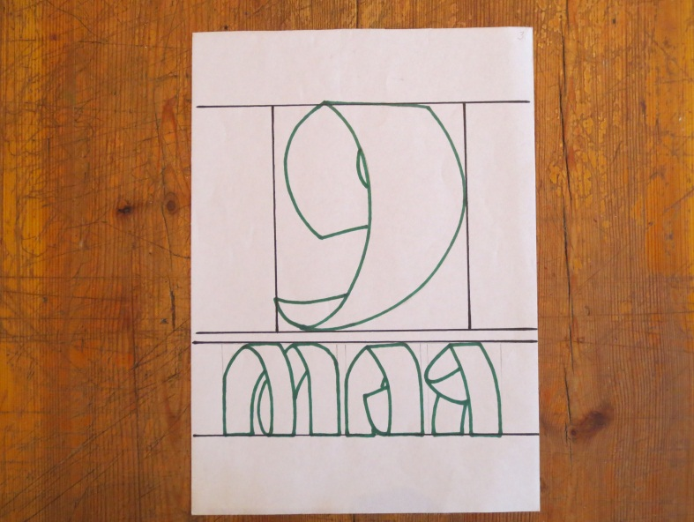

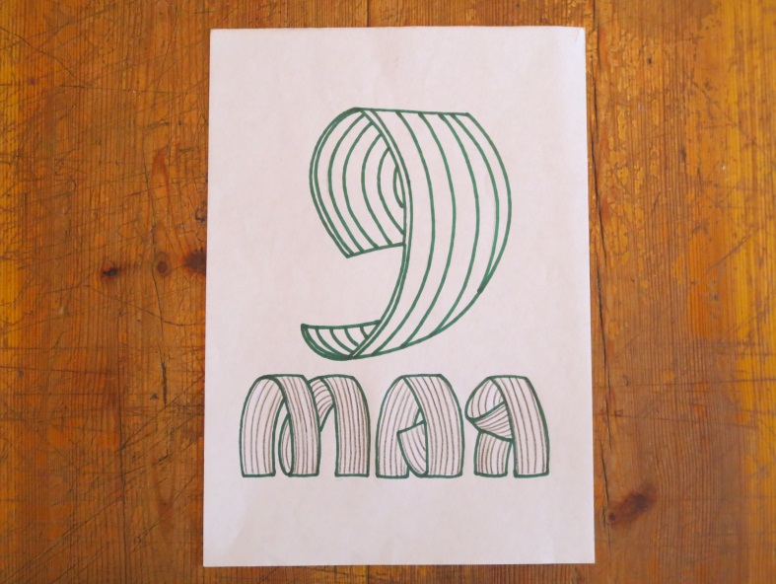

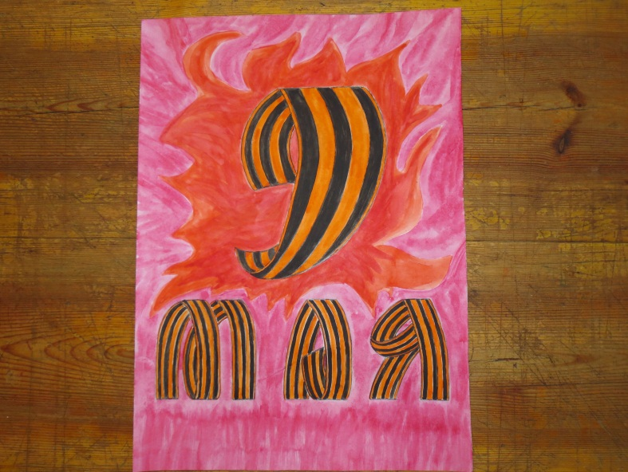

Урок № 25
Тема: Впереди каникулы!
Цель: формировать умение рисовать летний пейзаж.
Задачи:
1. Повторить понятие «пейзаж», закреплять умение намечать последовательность выполнения рисунка, передать в рисунке форму и цвет предметов.
2. Развивать внимание, мышление, речь, творческое воображение.
3. Воспитывать у учащихся эстетическое отношение к окружающий природе.
Оборудование: иллюстрации на тему «Летний отдых», образец рисунка, план выполнения рисунка.
Ход урока.
I. Организационный момент. Пальчиковая гимнастика.
II. Вводная беседа. Сообщение темы урока.
- Чтобы определить тему урока, отгадайте загадку:
Над лугами зной стоит.
Пчёлка над цветком жужжит.
Речка, лес, фруктовый сад.
Нас к себе манят.
Скажут все, что это наступило…(лето).
- Сегодня мы будем рисовать летний пейзаж.
- Вспомните, что такое «пейзаж».
- Рассмотрим иллюстрации на тему «Летний пейзаж». Какие цвета преобладают?
- За что мы любим лето?
- Где вы отдыхаете на летних каникулах?
- Давайте представим, что мы сели на корабль и отправились отдыхать на море.
- Рассмотрите образец рисунка.
III.1. Анализ объекта рисования.
- Что занимает большую часть иллюстрации? (море и небо)
- Какого цвета небо? Море?
- Что изображено на песке?
- Что ещё изображено на рисунке?
- С чего нужно начать рисование?
2. Определение последовательности выполнения рисунка. (Приложение 24)
а) определение линии горизонта, отделение моря от песка;
б) набросок облаков;
в) набросок деревьев;
г) набросок парусника и других предметов;
д) удаление лишних линий.
3. Выполнение педагогического рисунка на листе бумаги.
4. Повторение учащимися последовательности выполнения рисунка.
5. Физминутка. ( Музыкальная про лето.)
6. Указания к началу работы.
IV. Анализ и оценка рисунков.
Итог: Какой пейзаж мы сегодня рисовали?

Приложение 24 «Впереди каникулы!»


